2.4. Информированность целевой аудитории о региональных мероприятиях патриотической направленности, участие в них и оценка мероприятий целевой аудиторией
Как часто в Вашей образовательной организации (школе, колледже, вузе) проходят мероприятия патриотической направленности?
Субъект РФ | 1-2 раза в месяц | 1 раз в 2-3 месяца | 1 раз за полгода | 1 раз в год
Алтайский край | 53,65% | 26,75% | 11,42% | 8,19%
Амурская область | 33,93% | 28,47% | 21,21% | 16,39%
Архангельская область | 25,08% | 28,04% | 24,06% | 22,83%
Астраханская область | 36,83% | 27,73% | 19,18% | 16,26%
Белгородская область | 42,31% | 23,08% | 23,08% | 11,54%
Брянская область | 34,39% | 32,95% | 21,32% | 11,34%
Владимирская область | 29,86% | 25,74% | 21,07% | 23,33%
Волгоградская область | 27,70% | 32,72% | 24,27% | 15,30%
Вологодская область | 30,69% | 28,49% | 20,08% | 20,75%
Воронежская область | 38,19% | 28,90% | 18,74% | 14,17%
Еврейская автономная область | 44,65% | 26,20% | 15,68% | 13,47%
Забайкальский край | 36,09% | 30,85% | 19,17% | 13,89%
Ивановская область | 37,07% | 25,86% | 20,13% | 16,94%
Иркутская область | 32,66% | 31,56% | 20,56% | 15,22%
Кабардино-Балкарская Республика | 32,14% | 25,00% | 10,71% | 32,14%
Калининградская область | 36,47% | 27,55% | 19,04% | 16,94%
Калужская область | 39,68% | 30,65% | 18,16% | 11,51%
Камчатский край | 29,14% | 29,68% | 23,83% | 17,36%
Карачаево-Черкесская Республика | 33,33% | 13,89% | 13,89% | 38,89%
Кемеровская область | 39,46% | 27,07% | 16,44% | 17,03%
Кировская область | 28,95% | 23,68% | 21,05% | 26,32%
Костромская область | 38,79% | 30,23% | 18,39% | 12,58%
Краснодарский край | 30,52% | 27,71% | 22,09% | 19,68%
Красноярский край | 33,20% | 29,14% | 20,35% | 17,32%
Курганская область | 40,63% | 15,63% | 21,88% | 21,88%
Курская область | 53,19% | 25,05% | 13,56% | 8,20%
Ленинградская область | 19,71% | 27,65% | 23,52% | 29,12%
Липецкая область | 35,00% | 15,00% | 35,00% | 15,00%
Магаданская область | 28,57% | 19,05% | 14,29% | 38,10%
Москва | 19,57% | 26,16% | 24,95% | 29,31%
Московская область | 22,31% | 25,36% | 25,92% | 26,40%
Мурманская область | 34,47% | 26,48% | 21,03% | 18,01%
Ненецкий автономный округ | 38,43% | 27,34% | 19,31% | 14,91%
Нижегородская область | 28,22% | 27,72% | 23,10% | 20,96%
Новгородская область | 39,41% | 27,58% | 17,77% | 15,24%
Новосибирская область | 35,34% | 28,10% | 18,39% | 18,17%
Омская область | 13,26% | 23,27% | 29,23% | 34,24%
Оренбургская область | 47,18% | 27,67% | 14,91% | 10,24%
Орловская область | 39,23% | 32,71% | 16,59% | 11,47%
Пензенская область | 40,24% | 28,74% | 17,81% | 13,22%
Пермский край | 25,97% | 27,48% | 24,74% | 21,81%
Приморский край | 33,96% | 28,53% | 20,48% | 17,03%
Псковская область | 30,11% | 27,63% | 22,52% | 19,74%
Республика Адыгея | 21,97% | 27,19% | 23,65% | 27,19%
Республика Алтай | 35,98% | 31,95% | 17,93% | 14,15%
Республика Башкортостан | 29,74% | 22,56% | 20,51% | 27,18%
Республика Бурятия | 27,82% | 24,00% | 21,45% | 26,73%
Республика Дагестан | 32,43% | 15,83% | 15,06% | 36,68%
Республика Ингушетия | 49,11% | 28,57% | 12,05% | 10,27%
Республика Калмыкия | 43,83% | 19,14% | 14,20% | 22,84%
Республика Карелия | 19,03% | 22,76% | 25,19% | 33,02%
Республика Коми | 29,54% | 27,50% | 24,32% | 18,65%
Республика Крым | 37,39% | 24,35% | 13,04% | 25,22%
Республика Марий Эл | 32,70% | 34,59% | 20,13% | 12,58%
Республика Мордовия | 31,91% | 25,53% | 21,28% | 21,28%
Республика Саха (Якутия) | 14,23% | 24,77% | 30,65% | 30,35%
Республика Северная Осетия – Алания | 51,43% | 22,86% | 17,14% | 8,57%
Республика Татарстан | 37,70% | 26,63% | 18,39% | 17,28%
Республика Тыва | 32,73% | 23,64% | 18,18% | 25,45%
Республика Хакасия | 29,58% | 29,36% | 21,77% | 19,29%
Ростовская область | 31,82% | 27,27% | 18,18% | 22,73%
Рязанская область | 7,14% | 28,57% | 14,29% | 50,00%
Самарская область | 11,74% | 16,53% | 28,62% | 43,10%
Санкт-Петербург | 24,36% | 26,39% | 24,04% | 25,21%
Саратовская область | 49,84% | 30,38% | 12,05% | 7,73%
Сахалинская область | 50,00% | 21,43% | 0,00% | 28,57%
Свердловская область | 30,12% | 29,99% | 21,97% | 17,93%
Севастополь | 33,33% | 16,67% | 16,67% | 33,33%
Смоленская область | 34,91% | 30,27% | 22,83% | 11,99%
Ставропольский край | 16,25% | 31,25% | 41,25% | 11,25%
Тамбовская область | 40,27% | 29,10% | 17,37% | 13,26%
Тверская область | 8,32% | 23,34% | 32,79% | 35,55%
Томская область | 30,00% | 36,67% | 16,67% | 16,67%
Тульская область | 27,27% | 22,73% | 18,18% | 31,82%
Тюменская область | 27,87% | 26,80% | 23,41% | 21,92%
Удмуртская Республика | 29,24% | 35,99% | 22,09% | 12,68%
Ульяновская область | 20,00% | 36,00% | 24,00% | 20,00%
Хабаровский край | 18,53% | 22,20% | 29,05% | 30,22%
Ханты-Мансийский автономный округ – Югра | 34,25% | 26,84% | 22,78% | 16,14%
Челябинская область | 26,38% | 27,98% | 22,84% | 22,81%
Чеченская Республика | 35,77% | 29,27% | 12,20% | 22,76%
Чувашская Республика | 31,91% | 29,29% | 22,57% | 16,23%
Чукотский автономный округ | 37,96% | 29,26% | 16,92% | 15,86%
Ямало-Ненецкий автономный округ | 34,50% | 29,46% | 21,23% | 14,81%
Ярославская область | 30,92% | 26,58% | 21,48% | 21,02%
Итого | 33,03% | 28,05% | 20,89% | 18,04%

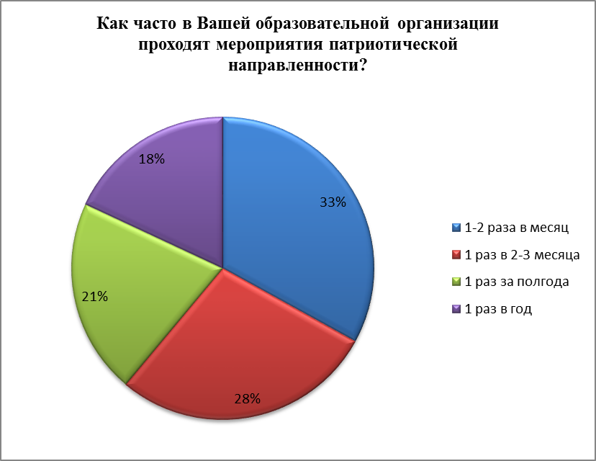
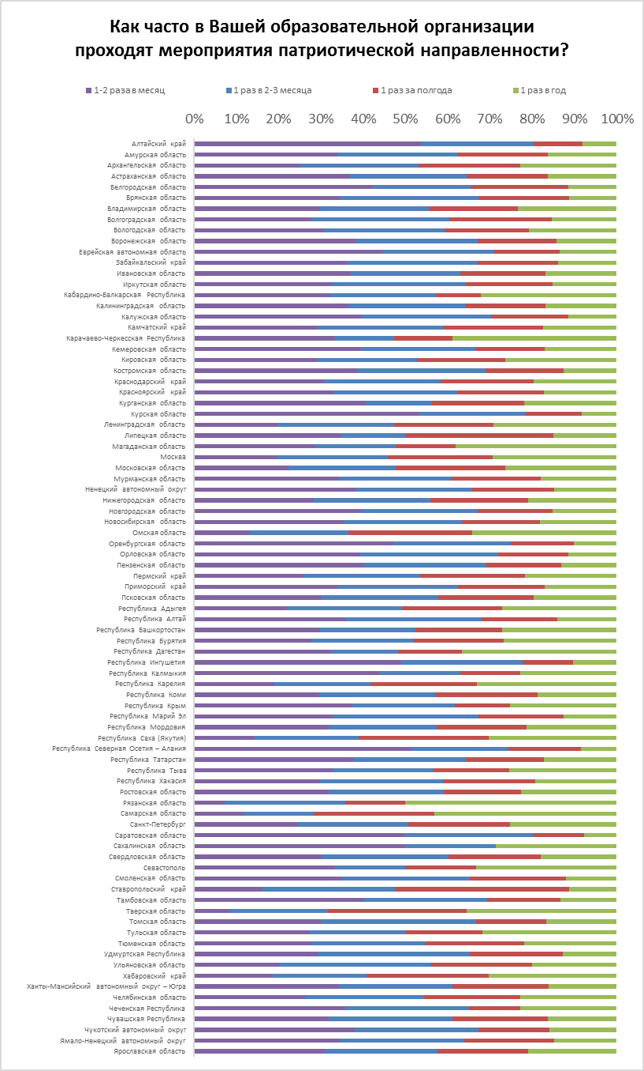
Как часто в Вашем регионе/городе/селе проходят мероприятия патриотической направленности?
Субъект РФ | 1-2 раза в месяц | 1 раз в 2-3 месяца | 1 раз за полгода | 1 раз в год | реже
Алтайский край | 37,54% | 33,79% | 17,62% | 7,77% | 3,28%
Амурская область | 24,24% | 31,61% | 24,15% | 13,09% | 6,91%
Архангельская область | 18,75% | 32,04% | 28,01% | 13,11% | 8,09%
Астраханская область | 27,51% | 29,08% | 22,28% | 12,59% | 8,55%
Белгородская область | 26,92% | 26,92% | 23,08% | 19,23% | 3,85%
Брянская область | 25,54% | 33,43% | 25,61% | 9,65% | 5,76%
Владимирская область | 21,15% | 26,05% | 26,52% | 15,94% | 10,34%
Волгоградская область | 24,54% | 27,18% | 30,61% | 10,29% | 7,39%
Вологодская область | 32,12% | 34,03% | 17,11% | 9,66% | 7,07%
Воронежская область | 26,81% | 31,93% | 23,43% | 11,75% | 6,08%
Еврейская автономная область | 28,04% | 30,81% | 21,03% | 11,25% | 8,86%
Забайкальский край | 21,90% | 29,91% | 25,58% | 13,66% | 8,96%
Ивановская область | 25,35% | 33,54% | 24,06% | 11,61% | 5,44%
Иркутская область | 21,54% | 32,80% | 26,21% | 12,50% | 6,95%
Кабардино-Балкарская Республика | 28,57% | 25,00% | 25,00% | 3,57% | 17,86%
Калининградская область | 24,55% | 32,80% | 22,30% | 11,22% | 9,13%
Калужская область | 29,15% | 35,92% | 20,94% | 8,21% | 5,78%
Камчатский край | 21,31% | 34,72% | 25,87% | 11,57% | 6,54%
Карачаево-Черкесская Республика | 50,00% | 25,00% | 5,56% | 5,56% | 13,89%
Кемеровская область | 28,91% | 32,63% | 19,94% | 11,56% | 6,96%
Кировская область | 21,05% | 31,58% | 34,21% | 7,89% | 5,26%
Костромская область | 21,56% | 38,90% | 24,84% | 9,41% | 5,29%
Краснодарский край | 22,49% | 27,31% | 26,10% | 17,67% | 6,43%
Красноярский край | 23,79% | 30,80% | 24,14% | 13,47% | 7,79%
Курганская область | 28,13% | 40,63% | 12,50% | 3,13% | 15,63%
Курская область | 32,81% | 35,40% | 19,49% | 8,73% | 3,57%
Ленинградская область | 23,24% | 33,32% | 23,63% | 10,89% | 8,93%
Липецкая область | 20,00% | 30,00% | 30,00% | 15,00% | 5,00%
Магаданская область | 19,05% | 9,52% | 19,05% | 14,29% | 38,10%
Москва | 25,79% | 26,53% | 24,77% | 12,24% | 10,67%
Московская область | 20,79% | 30,74% | 26,97% | 12,76% | 8,75%
Мурманская область | 23,56% | 35,35% | 22,98% | 9,64% | 8,47%
Ненецкий автономный округ | 33,46% | 30,02% | 19,89% | 8,41% | 8,22%
Нижегородская область | 20,38% | 31,26% | 26,33% | 14,45% | 7,58%
Новгородская область | 32,14% | 34,73% | 18,03% | 8,93% | 6,18%
Новосибирская область | 25,34% | 31,96% | 23,47% | 11,89% | 7,35%
Омская область | 12,31% | 28,15% | 31,12% | 15,70% | 12,72%
Оренбургская область | 31,77% | 31,60% | 21,05% | 10,12% | 5,45%
Орловская область | 26,74% | 36,42% | 22,52% | 9,34% | 4,99%
Пензенская область | 31,67% | 32,65% | 21,05% | 8,47% | 6,17%
Пермский край | 16,62% | 29,00% | 28,61% | 16,49% | 9,28%
Приморский край | 19,51% | 31,55% | 28,03% | 12,71% | 8,21%
Псковская область | 21,25% | 33,85% | 24,70% | 11,80% | 8,40%
Республика Адыгея | 18,06% | 26,44% | 27,75% | 13,04% | 14,71%
Республика Алтай | 25,43% | 32,44% | 23,41% | 12,62% | 6,10%
Республика Башкортостан | 33,33% | 20,51% | 15,90% | 14,36% | 15,90%
Республика Бурятия | 19,45% | 23,09% | 26,55% | 15,64% | 15,27%
Республика Дагестан | 29,34% | 18,53% | 18,15% | 10,04% | 23,94%
Республика Ингушетия | 29,91% | 33,48% | 16,96% | 11,16% | 8,48%
Республика Калмыкия | 37,04% | 19,75% | 17,90% | 12,35% | 12,96%
Республика Карелия | 15,30% | 27,24% | 29,10% | 15,86% | 12,50%
Республика Коми | 22,78% | 31,60% | 25,96% | 12,62% | 7,04%
Республика Крым | 31,30% | 27,83% | 13,04% | 13,04% | 14,78%
Республика Марий Эл | 23,27% | 38,36% | 22,01% | 9,43% | 6,92%
Республика Мордовия | 21,28% | 34,04% | 17,02% | 14,89% | 12,77%
Республика Саха (Якутия) | 15,46% | 29,05% | 29,68% | 13,04% | 12,77%
Республика Северная Осетия – Алания | 54,29% | 17,14% | 14,29% | 11,43% | 2,86%
Республика Татарстан | 28,91% | 30,35% | 21,52% | 11,49% | 7,73%
Республика Тыва | 20,00% | 21,82% | 27,27% | 12,73% | 18,18%
Республика Хакасия | 20,00% | 30,46% | 25,78% | 14,35% | 9,40%
Ростовская область | 27,27% | 27,27% | 22,73% | 13,64% | 9,09%
Рязанская область | 0,00% | 35,71% | 35,71% | 7,14% | 21,43%
Самарская область | 11,74% | 24,52% | 30,22% | 19,61% | 13,91%
Санкт-Петербург | 25,04% | 32,85% | 21,55% | 10,35% | 10,20%
Саратовская область | 31,92% | 34,75% | 19,80% | 8,85% | 4,69%
Сахалинская область | 35,71% | 28,57% | 7,14% | 7,14% | 21,43%
Свердловская область | 20,41% | 32,68% | 26,83% | 12,75% | 7,33%
Севастополь | 38,89% | 16,67% | 27,78% | 0,00% | 16,67%
Смоленская область | 26,53% | 34,46% | 25,68% | 8,65% | 4,68%
Ставропольский край | 15,00% | 33,75% | 33,75% | 12,50% | 5,00%
Тамбовская область | 29,18% | 32,10% | 21,60% | 11,35% | 5,78%
Тверская область | 13,23% | 33,25% | 30,54% | 14,20% | 8,78%
Томская область | 28,33% | 33,33% | 13,33% | 11,67% | 13,33%
Тульская область | 27,27% | 27,27% | 27,27% | 0,00% | 18,18%
Тюменская область | 25,56% | 33,45% | 23,09% | 11,36% | 6,54%
Удмуртская Республика | 17,18% | 36,40% | 28,83% | 13,09% | 4,50%
Ульяновская область | 16,00% | 28,00% | 20,00% | 32,00% | 4,00%
Хабаровский край | 18,20% | 26,54% | 28,21% | 13,69% | 13,36%
Ханты-Мансийский автономный округ – Югра | 28,55% | 30,90% | 23,68% | 11,74% | 5,13%
Челябинская область | 18,05% | 32,39% | 27,08% | 14,01% | 8,48%
Чеченская Республика | 30,08% | 26,83% | 21,14% | 6,50% | 15,45%
Чувашская Республика | 23,86% | 31,06% | 24,63% | 13,38% | 7,06%
Чукотский автономный округ | 24,09% | 31,73% | 24,44% | 12,93% | 6,82%
Ямало-Ненецкий автономный округ | 26,30% | 32,50% | 24,24% | 11,18% | 5,78%
Ярославская область | 26,45% | 31,13% | 22,41% | 11,88% | 8,13%
Итого | 24,61% | 31,80% | 24,04% | 12,13% | 7,41%

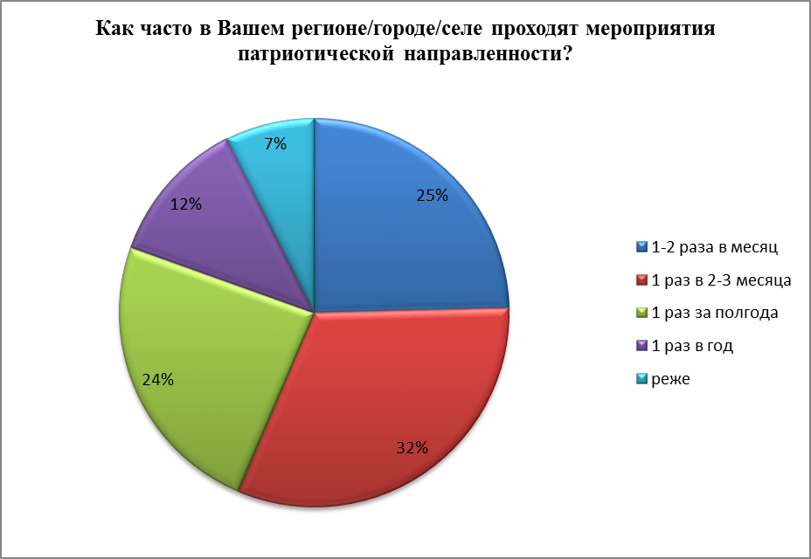
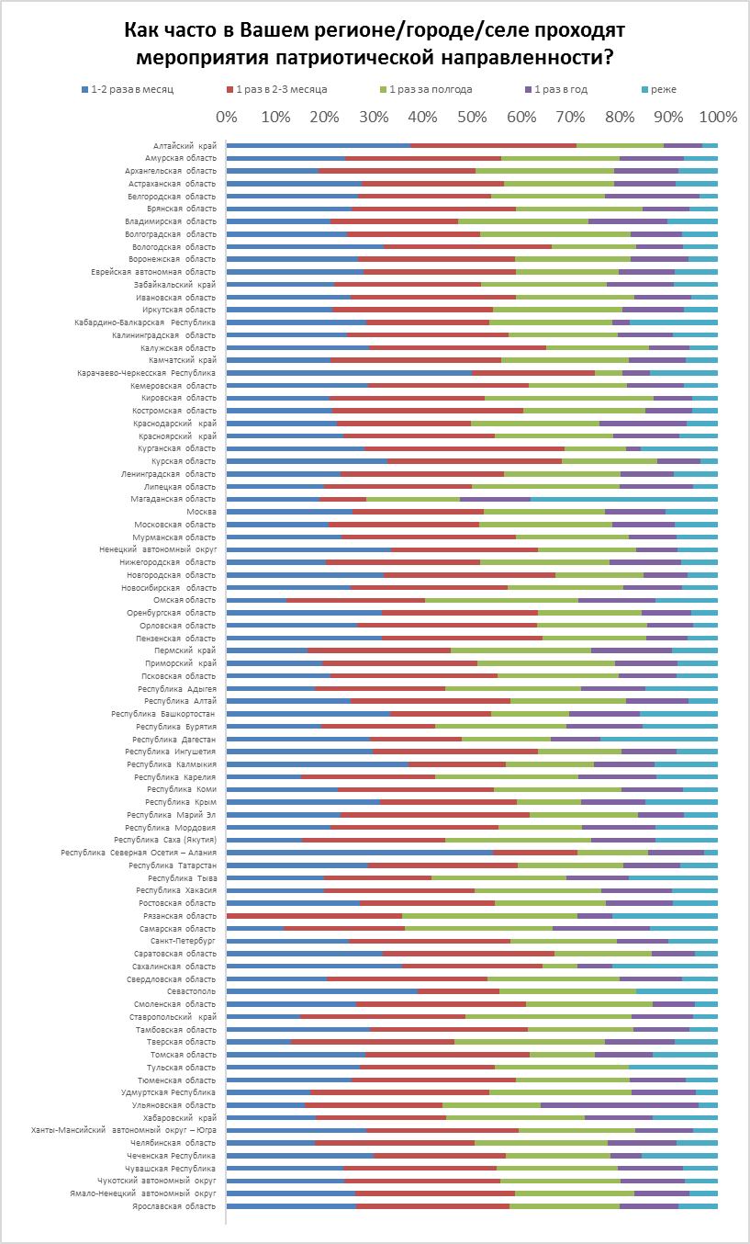
За последний год Вы принимали участие в мероприятиях патриотической направленности?
Субъект РФ | да | нет | затрудняюсь ответить
Алтайский край | 72,63% | 22,00% | 5,37%
Амурская область | 56,94% | 32,75% | 10,31%
Архангельская область | 50,88% | 37,45% | 11,67%
Астраханская область | 58,70% | 31,69% | 9,61%
Белгородская область | 53,85% | 42,31% | 3,85%
Брянская область | 63,38% | 27,93% | 8,70%
Владимирская область | 41,52% | 45,33% | 13,14%
Волгоградская область | 45,91% | 43,80% | 10,29%
Вологодская область | 54,21% | 34,42% | 11,38%
Воронежская область | 64,12% | 26,85% | 9,04%
Еврейская автономная область | 53,87% | 31,92% | 14,21%
Забайкальский край | 64,17% | 25,54% | 10,28%
Ивановская область | 59,23% | 31,07% | 9,70%
Иркутская область | 62,54% | 28,03% | 9,43%
Кабардино-Балкарская Республика | 39,29% | 32,14% | 28,57%
Калининградская область | 55,74% | 34,43% | 9,83%
Калужская область | 67,09% | 23,42% | 9,49%
Камчатский край | 61,13% | 31,04% | 7,83%
Карачаево-Черкесская Республика | 36,11% | 44,44% | 19,44%
Кемеровская область | 62,49% | 28,17% | 9,33%
Кировская область | 50,00% | 34,21% | 15,79%
Костромская область | 64,69% | 24,21% | 11,10%
Краснодарский край | 57,83% | 34,94% | 7,23%
Красноярский край | 59,46% | 31,44% | 9,10%
Курганская область | 53,13% | 40,63% | 6,25%
Курская область | 77,26% | 16,73% | 6,01%
Ленинградская область | 43,22% | 43,55% | 13,23%
Липецкая область | 60,00% | 35,00% | 5,00%
Магаданская область | 52,38% | 33,33% | 14,29%
Москва | 38,22% | 51,58% | 10,20%
Московская область | 43,42% | 47,75% | 8,83%
Мурманская область | 59,30% | 30,19% | 10,52%
Ненецкий автономный округ | 57,36% | 32,12% | 10,52%
Нижегородская область | 52,68% | 36,15% | 11,17%
Новгородская область | 63,14% | 27,97% | 8,89%
Новосибирская область | 62,58% | 28,58% | 8,84%
Омская область | 39,11% | 50,88% | 10,01%
Оренбургская область | 68,42% | 22,64% | 8,94%
Орловская область | 69,55% | 22,99% | 7,46%
Пензенская область | 67,72% | 24,38% | 7,89%
Пермский край | 51,05% | 36,81% | 12,14%
Приморский край | 64,83% | 25,68% | 9,49%
Псковская область | 55,80% | 33,21% | 10,99%
Республика Адыгея | 49,53% | 40,04% | 10,43%
Республика Алтай | 64,82% | 27,07% | 8,11%
Республика Башкортостан | 45,64% | 40,51% | 13,85%
Республика Бурятия | 49,45% | 37,82% | 12,73%
Республика Дагестан | 39,77% | 46,72% | 13,51%
Республика Ингушетия | 56,25% | 35,27% | 8,48%
Республика Калмыкия | 51,85% | 37,04% | 11,11%
Республика Карелия | 41,04% | 48,88% | 10,07%
Республика Коми | 55,45% | 31,31% | 13,24%
Республика Крым | 42,61% | 46,96% | 10,43%
Республика Марий Эл | 54,72% | 36,48% | 8,81%
Республика Мордовия | 48,94% | 40,43% | 10,64%
Республика Саха (Якутия) | 40,63% | 44,47% | 14,90%
Республика Северная Осетия – Алания | 65,71% | 22,86% | 11,43%
Республика Татарстан | 57,90% | 29,44% | 12,66%
Республика Тыва | 40,00% | 49,09% | 10,91%
Республика Хакасия | 56,56% | 32,94% | 10,51%
Ростовская область | 63,64% | 36,36% | 0,00%
Рязанская область | 50,00% | 35,71% | 14,29%
Самарская область | 41,51% | 46,64% | 11,86%
Санкт-Петербург | 42,61% | 44,05% | 13,33%
Саратовская область | 72,16% | 19,21% | 8,63%
Сахалинская область | 42,86% | 57,14% | 0,00%
Свердловская область | 57,67% | 31,77% | 10,56%
Севастополь | 38,89% | 55,56% | 5,56%
Смоленская область | 69,06% | 24,03% | 6,91%
Ставропольский край | 61,25% | 25,00% | 13,75%
Тамбовская область | 66,30% | 23,77% | 9,93%
Тверская область | 41,62% | 48,11% | 10,27%
Томская область | 48,33% | 40,00% | 11,67%
Тульская область | 40,91% | 31,82% | 27,27%
Тюменская область | 54,82% | 34,94% | 10,24%
Удмуртская Республика | 64,21% | 26,79% | 9,00%
Ульяновская область | 60,00% | 24,00% | 16,00%
Хабаровский край | 43,91% | 46,08% | 10,02%
Ханты-Мансийский автономный округ – Югра | 56,30% | 33,50% | 10,20%
Челябинская область | 54,40% | 34,81% | 10,79%
Чеченская Республика | 56,10% | 29,27% | 14,63%
Чувашская Республика | 56,26% | 31,09% | 12,65%
Чукотский автономный округ | 60,28% | 30,08% | 9,64%
Ямало-Ненецкий автономный округ | 58,00% | 31,77% | 10,23%
Ярославская область | 56,99% | 33,15% | 9,86%
Итого | 57,70% | 31,93% | 10,37%

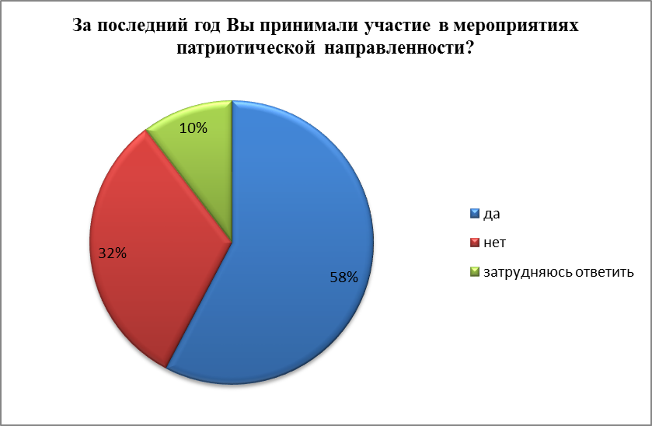
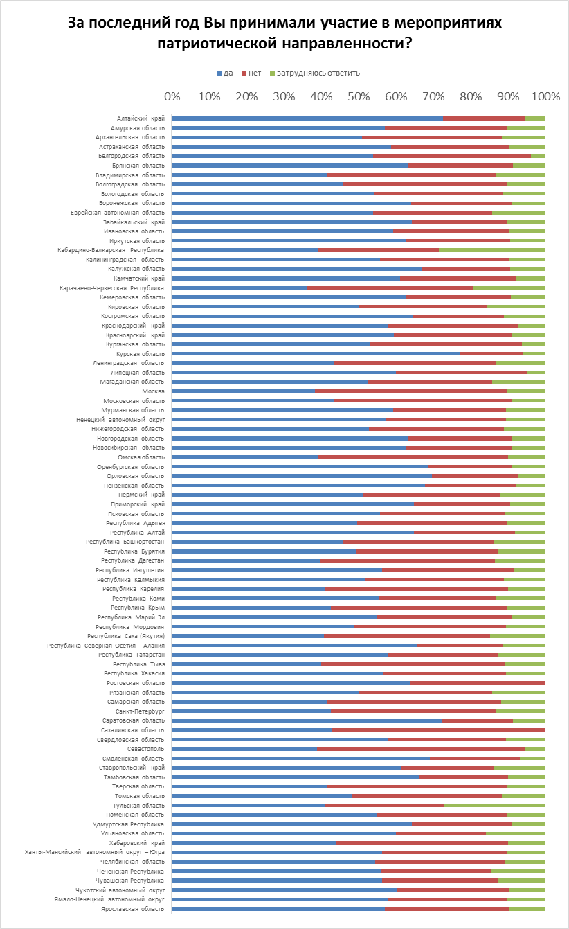
Как в среднем Вы оцениваете качество мероприятий патриотической направленности, в которых Вы принимали участие (по шкале от 1 до 10, где 1 - очень плохо, 10 - очень хорошо)?
Субъект РФ | Количество анкетируемых, поставивших соответствующие оценки |  |  |  |  |  |  |  |  |  | Средняя оценка
 | 1 | 2 | 3 | 4 | 5 | 6 | 7 | 8 | 9 | 10
Алтайский край | 12 | 10 | 31 | 32 | 64 | 77 | 137 | 246 | 287 | 497 | 8,27
Амурская область | 22 | 21 | 42 | 73 | 201 | 174 | 332 | 522 | 408 | 801 | 7,98
Архангельская область | 26 | 28 | 72 | 106 | 356 | 274 | 505 | 768 | 490 | 832 | 7,68
Астраханская область | 34 | 26 | 61 | 70 | 221 | 201 | 405 | 581 | 607 | 1488 | 8,31
Белгородская область | 0 | 0 | 1 | 0 | 2 | 2 | 3 | 3 | 0 | 3 | 7,14
Брянская область | 21 | 20 | 80 | 60 | 144 | 124 | 246 | 303 | 229 | 500 | 7,65
Владимирская область | 11 | 8 | 16 | 20 | 46 | 49 | 63 | 98 | 67 | 156 | 7,62
Волгоградская область | 0 | 3 | 2 | 6 | 19 | 7 | 21 | 27 | 30 | 59 | 8,02
Вологодская область | 7 | 1 | 4 | 14 | 37 | 42 | 65 | 115 | 80 | 202 | 8,16
Воронежская область | 61 | 42 | 126 | 129 | 414 | 371 | 799 | 1258 | 1237 | 2489 | 8,23
Еврейская автономная область | 7 | 2 | 5 | 10 | 23 | 14 | 43 | 51 | 30 | 107 | 7,92
Забайкальский край | 18 | 13 | 36 | 54 | 166 | 119 | 223 | 312 | 255 | 495 | 7,81
Ивановская область | 5 | 4 | 15 | 14 | 62 | 67 | 148 | 232 | 189 | 320 | 8,16
Иркутская область | 38 | 27 | 89 | 136 | 341 | 298 | 577 | 886 | 946 | 1694 | 8,14
Кабардино-Балкарская Республика | 0 | 0 | 1 | 0 | 0 | 1 | 4 | 1 | 1 | 3 | 7,64
Калининградская область | 14 | 12 | 32 | 47 | 126 | 130 | 239 | 392 | 364 | 556 | 8,04
Калужская область | 7 | 4 | 23 | 32 | 65 | 53 | 137 | 191 | 220 | 428 | 8,28
Камчатский край | 7 | 6 | 27 | 26 | 85 | 76 | 159 | 171 | 118 | 223 | 7,64
Карачаево-Черкесская Республика | 0 | 0 | 0 | 1 | 2 | 4 | 1 | 2 | 1 | 2 | 6,92
Кемеровская область | 17 | 24 | 47 | 60 | 143 | 160 | 343 | 550 | 544 | 1058 | 8,28
Кировская область | 0 | 0 | 0 | 1 | 1 | 0 | 3 | 5 | 1 | 8 | 8,37
Костромская область | 3 | 1 | 3 | 10 | 50 | 36 | 99 | 124 | 100 | 186 | 8,11
Краснодарский край | 2 | 4 | 6 | 8 | 11 | 8 | 13 | 30 | 24 | 38 | 7,57
Красноярский край | 64 | 68 | 142 | 215 | 599 | 501 | 995 | 1408 | 1109 | 2207 | 7,90
Курганская область | 0 | 0 | 1 | 1 | 1 | 3 | 4 | 3 | 0 | 4 | 7,18
Курская область | 18 | 5 | 18 | 31 | 76 | 86 | 178 | 397 | 406 | 688 | 8,44
Ленинградская область | 11 | 7 | 20 | 25 | 63 | 66 | 130 | 167 | 127 | 178 | 7,64
Липецкая область | 2 | 0 | 1 | 0 | 3 | 1 | 3 | 0 | 0 | 2 | 5,58
Магаданская область | 0 | 0 | 1 | 2 | 0 | 3 | 0 | 2 | 1 | 2 | 6,73
Москва | 6 | 9 | 18 | 18 | 28 | 34 | 65 | 74 | 47 | 113 | 7,51
Московская область | 2 | 3 | 13 | 25 | 46 | 50 | 74 | 121 | 82 | 125 | 7,67
Мурманская область | 4 | 4 | 17 | 22 | 53 | 40 | 73 | 116 | 111 | 169 | 7,86
Ненецкий автономный округ | 4 | 1 | 3 | 7 | 27 | 21 | 38 | 81 | 39 | 79 | 7,86
Нижегородская область | 69 | 60 | 195 | 220 | 675 | 590 | 1132 | 1622 | 1285 | 2399 | 7,88
Новгородская область | 22 | 28 | 65 | 89 | 253 | 222 | 519 | 815 | 686 | 1042 | 8,01
Новосибирская область | 47 | 30 | 82 | 121 | 351 | 300 | 608 | 995 | 852 | 1657 | 8,10
Омская область | 5 | 3 | 9 | 2 | 19 | 27 | 57 | 75 | 29 | 63 | 7,59
Оренбургская область | 22 | 20 | 38 | 74 | 192 | 182 | 366 | 534 | 492 | 966 | 8,12
Орловская область | 16 | 12 | 19 | 36 | 118 | 84 | 233 | 297 | 288 | 528 | 8,10
Пензенская область | 13 | 13 | 24 | 47 | 160 | 115 | 270 | 455 | 341 | 570 | 8,01
Пермский край | 24 | 30 | 82 | 120 | 364 | 285 | 541 | 747 | 515 | 880 | 7,68
Приморский край | 21 | 16 | 40 | 65 | 157 | 145 | 294 | 352 | 309 | 535 | 7,80
Псковская область | 13 | 16 | 34 | 61 | 198 | 140 | 303 | 437 | 335 | 535 | 7,82
Республика Адыгея | 7 | 3 | 12 | 13 | 23 | 22 | 33 | 59 | 30 | 64 | 7,37
Республика Алтай | 11 | 8 | 28 | 35 | 88 | 66 | 121 | 210 | 175 | 321 | 7,90
Республика Башкортостан | 4 | 1 | 7 | 1 | 14 | 3 | 9 | 10 | 10 | 30 | 7,33
Республика Бурятия | 5 | 4 | 16 | 6 | 37 | 25 | 30 | 50 | 22 | 77 | 7,35
Республика Дагестан | 9 | 5 | 7 | 4 | 5 | 5 | 10 | 9 | 4 | 45 | 7,17
Республика Ингушетия | 5 | 8 | 17 | 3 | 10 | 8 | 10 | 13 | 9 | 43 | 6,88
Республика Калмыкия | 0 | 1 | 4 | 6 | 3 | 5 | 9 | 9 | 2 | 45 | 8,17
Республика Карелия | 4 | 1 | 6 | 11 | 29 | 16 | 43 | 44 | 22 | 44 | 7,27
Республика Коми | 40 | 21 | 66 | 91 | 272 | 230 | 450 | 709 | 528 | 876 | 7,83
Республика Крым | 2 | 0 | 3 | 2 | 5 | 5 | 3 | 8 | 9 | 12 | 7,35
Республика Марий Эл | 1 | 0 | 3 | 5 | 12 | 9 | 13 | 14 | 10 | 20 | 7,32
Республика Мордовия | 0 | 0 | 2 | 3 | 2 | 3 | 4 | 3 | 1 | 5 | 6,83
Республика Саха (Якутия) | 12 | 5 | 26 | 45 | 165 | 103 | 208 | 257 | 98 | 172 | 7,18
Республика Северная Осетия – Алания | 0 | 1 | 3 | 0 | 2 | 1 | 3 | 0 | 3 | 10 | 7,61
Республика Татарстан | 74 | 47 | 125 | 166 | 530 | 440 | 908 | 1254 | 942 | 2239 | 7,99
Республика Тыва | 0 | 0 | 0 | 2 | 4 | 1 | 2 | 4 | 0 | 9 | 7,73
Республика Хакасия | 12 | 13 | 21 | 28 | 130 | 95 | 180 | 278 | 169 | 355 | 7,80
Ростовская область | 0 | 0 | 0 | 0 | 1 | 0 | 4 | 0 | 3 | 6 | 8,57
Рязанская область | 0 | 0 | 1 | 0 | 1 | 0 | 1 | 2 | 1 | 1 | 7,14
Самарская область | 4 | 3 | 6 | 7 | 35 | 36 | 49 | 84 | 53 | 87 | 7,72
Санкт-Петербург | 47 | 34 | 109 | 114 | 310 | 309 | 612 | 784 | 609 | 1032 | 7,74
Саратовская область | 14 | 5 | 42 | 55 | 170 | 127 | 326 | 528 | 697 | 1454 | 8,57
Сахалинская область | 1 | 0 | 1 | 0 | 0 | 1 | 0 | 0 | 1 | 2 | 6,50
Свердловская область | 14 | 27 | 57 | 103 | 296 | 219 | 420 | 626 | 493 | 853 | 7,84
Севастополь | 1 | 0 | 0 | 0 | 2 | 1 | 1 | 0 | 0 | 2 | 6,29
Смоленская область | 5 | 5 | 17 | 39 | 175 | 92 | 187 | 311 | 266 | 452 | 7,98
Ставропольский край | 0 | 2 | 1 | 1 | 3 | 2 | 6 | 15 | 8 | 11 | 7,80
Тамбовская область | 16 | 31 | 50 | 81 | 185 | 161 | 412 | 667 | 612 | 1389 | 8,34
Тверская область | 7 | 7 | 10 | 19 | 66 | 81 | 132 | 187 | 117 | 189 | 7,74
Томская область | 1 | 0 | 2 | 0 | 3 | 1 | 2 | 5 | 4 | 11 | 7,86
Тульская область | 0 | 0 | 1 | 0 | 0 | 1 | 2 | 3 | 1 | 1 | 7,33
Тюменская область | 23 | 11 | 44 | 55 | 206 | 184 | 418 | 543 | 508 | 1092 | 8,20
Удмуртская Республика | 0 | 3 | 5 | 6 | 25 | 23 | 60 | 73 | 52 | 67 | 7,80
Ульяновская область | 1 | 1 | 1 | 0 | 2 | 1 | 4 | 0 | 1 | 4 | 6,60
Хабаровский край | 1 | 4 | 7 | 18 | 33 | 28 | 42 | 43 | 27 | 60 | 7,29
Ханты-Мансийский автономный округ – Югра | 43 | 48 | 114 | 136 | 400 | 423 | 929 | 1369 | 1227 | 2825 | 8,29
Челябинская область | 34 | 28 | 80 | 122 | 368 | 313 | 565 | 752 | 549 | 936 | 7,69
Чеченская Республика | 1 | 1 | 3 | 1 | 7 | 2 | 12 | 7 | 9 | 26 | 7,88
Чувашская Республика | 23 | 15 | 62 | 78 | 312 | 278 | 555 | 754 | 567 | 1013 | 7,91
Чукотский автономный округ | 7 | 5 | 10 | 10 | 38 | 22 | 70 | 118 | 73 | 160 | 7,99
Ямало-Ненецкий автономный округ | 13 | 12 | 30 | 34 | 107 | 132 | 237 | 337 | 306 | 680 | 8,21
Ярославская область | 2 | 12 | 32 | 35 | 120 | 99 | 152 | 282 | 208 | 411 | 7,95
Итого | 1119 | 953 | 2572 | 3425 | 10158 | 8755 | 17682 | 25987 | 21708 | 42018 | 8,00

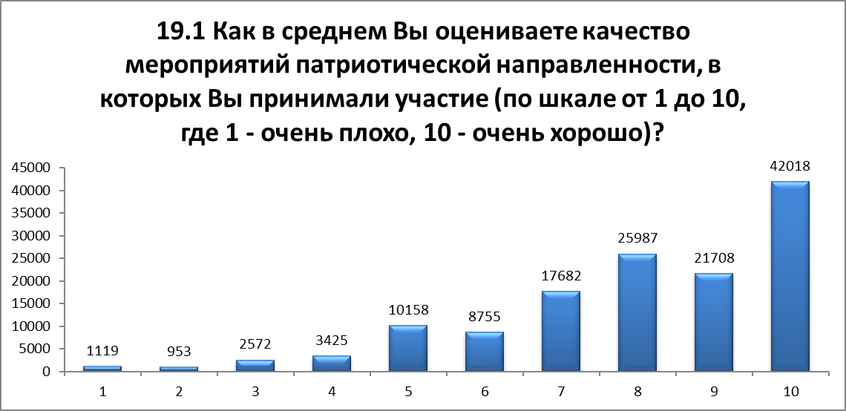
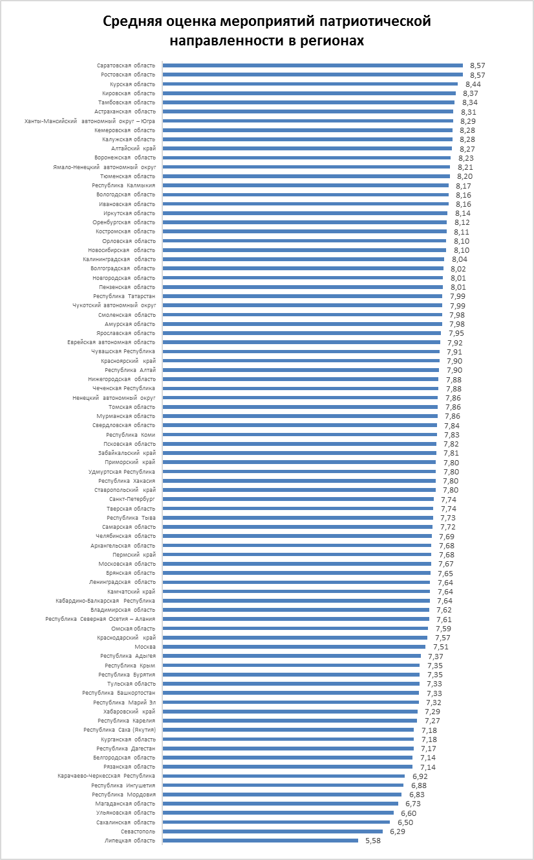
Считаете ли Вы эти мероприятия важными и нужными?
Субъект РФ | да | нет | затрудняюсь ответить
Алтайский край | 95,55% | 1,65% | 2,80%
Амурская область | 91,22% | 2,97% | 5,82%
Архангельская область | 89,99% | 3,21% | 6,80%
Астраханская область | 93,12% | 2,60% | 4,28%
Белгородская область | 92,86% | 0,00% | 7,14%
Брянская область | 87,43% | 5,56% | 7,01%
Владимирская область | 88,01% | 4,68% | 7,30%
Волгоградская область | 91,95% | 4,60% | 3,45%
Вологодская область | 94,53% | 2,12% | 3,35%
Воронежская область | 93,19% | 2,45% | 4,36%
Еврейская автономная область | 91,10% | 4,79% | 4,11%
Забайкальский край | 93,97% | 2,78% | 3,25%
Ивановская область | 92,33% | 2,75% | 4,92%
Иркутская область | 92,33% | 2,84% | 4,83%
Кабардино-Балкарская Республика | 90,91% | 0,00% | 9,09%
Калининградская область | 88,91% | 3,50% | 7,58%
Калужская область | 91,90% | 3,36% | 4,74%
Камчатский край | 90,76% | 3,90% | 5,35%
Карачаево-Черкесская Республика | 76,92% | 23,08% | 0,00%
Кемеровская область | 93,14% | 2,41% | 4,45%
Кировская область | 89,47% | 5,26% | 5,26%
Костромская область | 91,34% | 2,45% | 6,21%
Краснодарский край | 89,58% | 4,86% | 5,56%
Красноярский край | 91,12% | 3,33% | 5,56%
Курганская область | 100,00% | 0,00% | 0,00%
Курская область | 95,27% | 1,84% | 2,89%
Ленинградская область | 84,76% | 4,16% | 11,08%
Липецкая область | 83,33% | 8,33% | 8,33%
Магаданская область | 100,00% | 0,00% | 0,00%
Москва | 82,77% | 7,28% | 9,95%
Московская область | 87,43% | 5,91% | 6,65%
Мурманская область | 89,49% | 3,61% | 6,90%
Ненецкий автономный округ | 92,67% | 3,00% | 4,33%
Нижегородская область | 91,18% | 3,60% | 5,21%
Новгородская область | 90,94% | 3,31% | 5,75%
Новосибирская область | 91,69% | 3,09% | 5,22%
Омская область | 91,35% | 2,42% | 6,23%
Оренбургская область | 93,14% | 2,84% | 4,02%
Орловская область | 92,34% | 3,13% | 4,54%
Пензенская область | 91,53% | 2,99% | 5,48%
Пермский край | 91,05% | 3,34% | 5,60%
Приморский край | 91,00% | 4,24% | 4,76%
Псковская область | 90,01% | 3,33% | 6,66%
Республика Адыгея | 83,46% | 9,02% | 7,52%
Республика Алтай | 92,76% | 2,73% | 4,52%
Республика Башкортостан | 80,90% | 11,24% | 7,87%
Республика Бурятия | 85,29% | 7,35% | 7,35%
Республика Дагестан | 81,55% | 11,65% | 6,80%
Республика Ингушетия | 91,27% | 6,35% | 2,38%
Республика Калмыкия | 88,10% | 5,95% | 5,95%
Республика Карелия | 85,91% | 6,36% | 7,73%
Республика Коми | 89,34% | 3,62% | 7,04%
Республика Крым | 77,55% | 16,33% | 6,12%
Республика Марий Эл | 80,46% | 10,34% | 9,20%
Республика Мордовия | 78,26% | 8,70% | 13,04%
Республика Саха (Якутия) | 88,45% | 4,95% | 6,60%
Республика Северная Осетия – Алания | 100,00% | 0,00% | 0,00%
Республика Татарстан | 91,90% | 3,20% | 4,91%
Республика Тыва | 77,27% | 13,64% | 9,09%
Республика Хакасия | 92,90% | 1,87% | 5,23%
Ростовская область | 100,00% | 0,00% | 0,00%
Рязанская область | 85,71% | 14,29% | 0,00%
Самарская область | 93,41% | 3,02% | 3,57%
Санкт-Петербург | 85,43% | 4,92% | 9,65%
Саратовская область | 94,88% | 1,58% | 3,54%
Сахалинская область | 83,33% | 16,67% | 0,00%
Свердловская область | 90,86% | 3,06% | 6,08%
Севастополь | 85,71% | 14,29% | 0,00%
Смоленская область | 87,93% | 2,26% | 9,81%
Ставропольский край | 95,92% | 2,04% | 2,04%
Тамбовская область | 93,09% | 2,58% | 4,33%
Тверская область | 91,53% | 2,94% | 5,52%
Томская область | 86,21% | 6,90% | 6,90%
Тульская область | 100,00% | 0,00% | 0,00%
Тюменская область | 92,48% | 2,66% | 4,86%
Удмуртская Республика | 93,63% | 2,55% | 3,82%
Ульяновская область | 93,33% | 0,00% | 6,67%
Хабаровский край | 84,03% | 5,70% | 10,27%
Ханты-Мансийский автономный округ – Югра | 92,45% | 2,64% | 4,91%
Челябинская область | 89,11% | 3,39% | 7,50%
Чеченская Республика | 69,57% | 10,14% | 20,29%
Чувашская Республика | 92,37% | 2,60% | 5,03%
Чукотский автономный округ | 92,79% | 2,92% | 4,29%
Ямало-Ненецкий автономный округ | 89,88% | 4,18% | 5,93%
Ярославская область | 92,31% | 2,22% | 5,47%
Итого | 91,36% | 3,18% | 5,47%

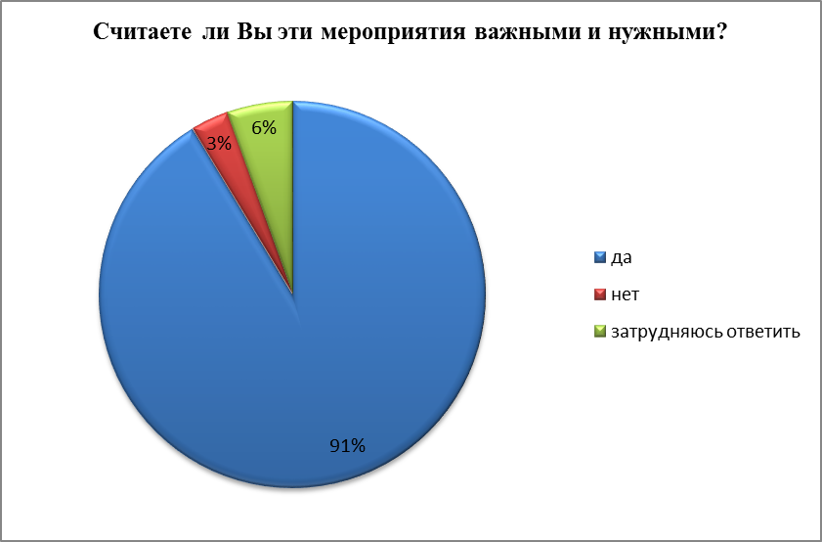
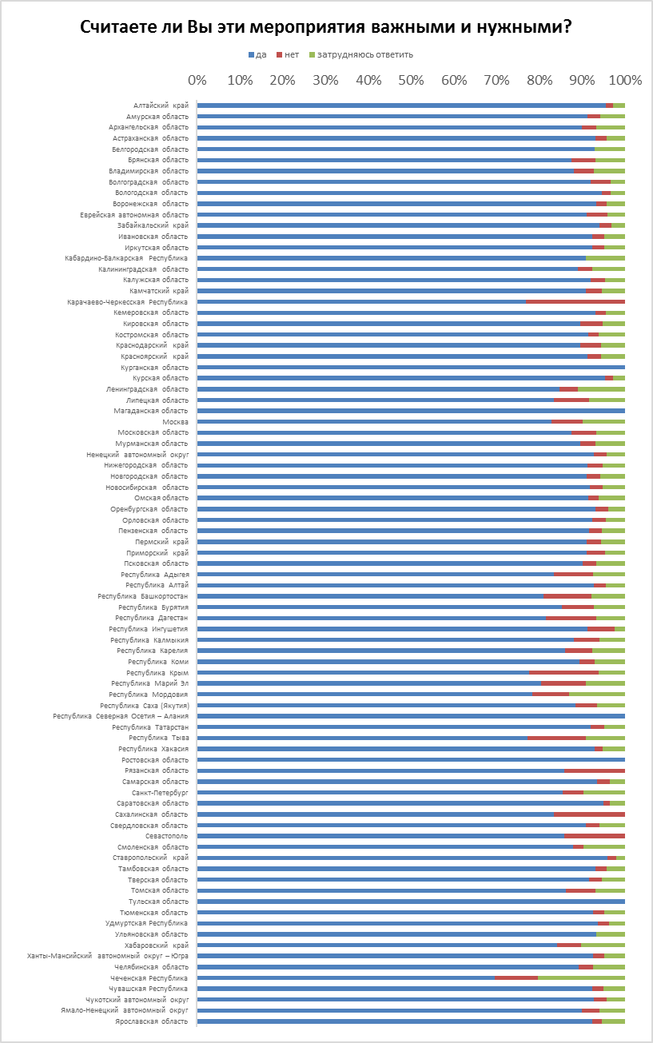
Понравилось ли Вам принимать участие в этих мероприятиях?
Субъект РФ | да | нет
Алтайский край | 97,34% | 2,66%
Амурская область | 94,68% | 5,32%
Архангельская область | 92,94% | 7,06%
Астраханская область | 95,53% | 4,47%
Белгородская область | 100,00% | 0,00%
Брянская область | 90,74% | 9,26%
Владимирская область | 93,26% | 6,74%
Волгоградская область | 94,25% | 5,75%
Вологодская область | 96,65% | 3,35%
Воронежская область | 95,64% | 4,36%
Еврейская автономная область | 94,52% | 5,48%
Забайкальский край | 95,80% | 4,20%
Ивановская область | 95,64% | 4,36%
Иркутская область | 94,93% | 5,07%
Кабардино-Балкарская Республика | 100,00% | 0,00%
Калининградская область | 91,84% | 8,16%
Калужская область | 94,48% | 5,52%
Камчатский край | 91,87% | 8,13%
Карачаево-Черкесская Республика | 100,00% | 0,00%
Кемеровская область | 95,18% | 4,82%
Кировская область | 94,74% | 5,26%
Костромская область | 93,14% | 6,86%
Краснодарский край | 92,36% | 7,64%
Красноярский край | 94,12% | 5,88%
Курганская область | 94,12% | 5,88%
Курская область | 96,69% | 3,31%
Ленинградская область | 90,18% | 9,82%
Липецкая область | 100,00% | 0,00%
Магаданская область | 100,00% | 0,00%
Москва | 89,81% | 10,19%
Московская область | 92,05% | 7,95%
Мурманская область | 93,27% | 6,73%
Ненецкий автономный округ | 93,33% | 6,67%
Нижегородская область | 94,68% | 5,32%
Новгородская область | 93,58% | 6,42%
Новосибирская область | 94,55% | 5,45%
Омская область | 94,46% | 5,54%
Оренбургская область | 95,88% | 4,12%
Орловская область | 94,48% | 5,52%
Пензенская область | 93,73% | 6,27%
Пермский край | 93,37% | 6,63%
Приморский край | 93,28% | 6,72%
Псковская область | 93,24% | 6,76%
Республика Адыгея | 86,47% | 13,53%
Республика Алтай | 94,26% | 5,74%
Республика Башкортостан | 92,13% | 7,87%
Республика Бурятия | 91,18% | 8,82%
Республика Дагестан | 91,26% | 8,74%
Республика Ингушетия | 95,24% | 4,76%
Республика Калмыкия | 95,24% | 4,76%
Республика Карелия | 90,45% | 9,55%
Республика Коми | 93,60% | 6,40%
Республика Крым | 91,84% | 8,16%
Республика Марий Эл | 85,06% | 14,94%
Республика Мордовия | 91,30% | 8,70%
Республика Саха (Якутия) | 88,63% | 11,37%
Республика Северная Осетия – Алания | 95,65% | 4,35%
Республика Татарстан | 94,41% | 5,59%
Республика Тыва | 100,00% | 0,00%
Республика Хакасия | 94,38% | 5,62%
Ростовская область | 92,86% | 7,14%
Рязанская область | 100,00% | 0,00%
Самарская область | 94,23% | 5,77%
Санкт-Петербург | 91,24% | 8,76%
Саратовская область | 97,43% | 2,57%
Сахалинская область | 83,33% | 16,67%
Свердловская область | 93,73% | 6,27%
Севастополь | 71,43% | 28,57%
Смоленская область | 89,67% | 10,33%
Ставропольский край | 93,88% | 6,12%
Тамбовская область | 95,03% | 4,97%
Тверская область | 92,88% | 7,12%
Томская область | 89,66% | 10,34%
Тульская область | 100,00% | 0,00%
Тюменская область | 96,01% | 3,99%
Удмуртская Республика | 98,09% | 1,91%
Ульяновская область | 93,33% | 6,67%
Хабаровский край | 85,17% | 14,83%
Ханты-Мансийский автономный округ – Югра | 95,71% | 4,29%
Челябинская область | 92,34% | 7,66%
Чеченская Республика | 81,16% | 18,84%
Чувашская Республика | 95,27% | 4,73%
Чукотский автономный округ | 97,86% | 2,14%
Ямало-Ненецкий автономный округ | 93,91% | 6,09%
Ярославская область | 95,05% | 4,95%
Итого | 94,27% | 5,73%

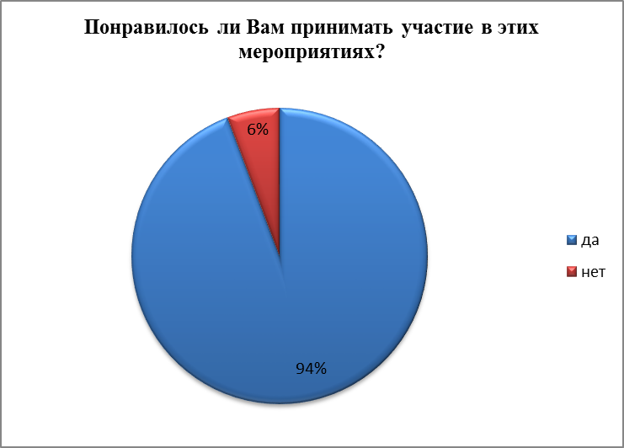
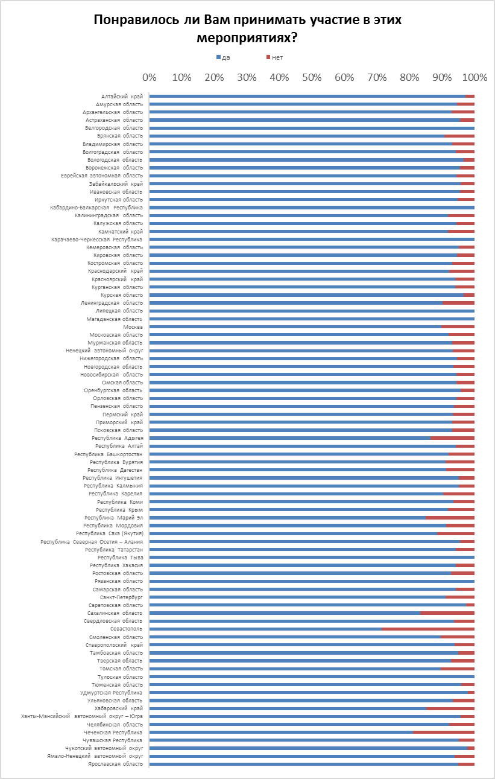
Что Вам понравилось в организации мероприятий, в которых Вы участвовали?
Субъект РФ | интересная программа мероприятия | хорошая организация мероприятия | доброжелательность и позитивный настрой участников
Алтайский край | 49,26% | 24,48% | 26,25%
Амурская область | 43,65% | 24,08% | 32,26%
Архангельская область | 33,92% | 24,62% | 41,46%
Астраханская область | 48,37% | 20,32% | 31,31%
Белгородская область | 28,57% | 28,57% | 42,86%
Брянская область | 38,99% | 22,14% | 38,86%
Владимирская область | 39,36% | 23,90% | 36,75%
Волгоградская область | 52,44% | 15,85% | 31,71%
Вологодская область | 44,16% | 19,16% | 36,68%
Воронежская область | 44,97% | 21,63% | 33,39%
Еврейская автономная область | 47,46% | 22,83% | 29,71%
Забайкальский край | 41,98% | 24,20% | 33,83%
Ивановская область | 43,17% | 21,29% | 35,54%
Иркутская область | 43,77% | 25,25% | 30,98%
Кабардино-Балкарская Республика | 54,55% | 18,18% | 27,27%
Калининградская область | 40,49% | 22,89% | 36,62%
Калужская область | 44,43% | 21,62% | 33,94%
Камчатский край | 37,45% | 22,06% | 40,48%
Карачаево-Черкесская Республика | 38,46% | 30,77% | 30,77%
Кемеровская область | 48,04% | 20,79% | 31,17%
Кировская область | 38,89% | 22,22% | 38,89%
Костромская область | 38,25% | 23,16% | 38,60%
Краснодарский край | 41,35% | 30,08% | 28,57%
Красноярский край | 41,57% | 24,79% | 33,64%
Курганская область | 37,50% | 31,25% | 31,25%
Курская область | 46,90% | 22,45% | 30,65%
Ленинградская область | 33,38% | 24,02% | 42,60%
Липецкая область | 41,67% | 33,33% | 25,00%
Магаданская область | 27,27% | 45,45% | 27,27%
Москва | 35,95% | 23,51% | 40,54%
Московская область | 36,35% | 23,49% | 40,16%
Мурманская область | 42,08% | 23,24% | 34,68%
Ненецкий автономный округ | 47,86% | 22,50% | 29,64%
Нижегородская область | 43,10% | 21,58% | 35,32%
Новгородская область | 43,30% | 23,88% | 32,82%
Новосибирская область | 43,02% | 22,61% | 34,38%
Омская область | 34,43% | 20,88% | 44,69%
Оренбургская область | 44,20% | 24,07% | 31,73%
Орловская область | 41,73% | 21,87% | 36,40%
Пензенская область | 38,63% | 22,37% | 39,00%
Пермский край | 35,43% | 24,39% | 40,18%
Приморский край | 39,63% | 23,89% | 36,47%
Псковская область | 37,68% | 22,31% | 40,01%
Республика Адыгея | 38,26% | 20,43% | 41,30%
Республика Алтай | 41,02% | 24,95% | 34,03%
Республика Башкортостан | 45,12% | 23,17% | 31,71%
Республика Бурятия | 37,50% | 25,81% | 36,69%
Республика Дагестан | 55,32% | 25,53% | 19,15%
Республика Ингушетия | 56,67% | 16,67% | 26,67%
Республика Калмыкия | 67,50% | 13,75% | 18,75%
Республика Карелия | 33,17% | 22,11% | 44,72%
Республика Коми | 40,22% | 22,49% | 37,29%
Республика Крым | 35,56% | 31,11% | 33,33%
Республика Марий Эл | 28,38% | 22,97% | 48,65%
Республика Мордовия | 57,14% | 19,05% | 23,81%
Республика Саха (Якутия) | 33,82% | 23,06% | 43,12%
Республика Северная Осетия – Алания | 77,27% | 4,55% | 18,18%
Республика Татарстан | 40,72% | 22,57% | 36,71%
Республика Тыва | 27,27% | 31,82% | 40,91%
Республика Хакасия | 35,98% | 21,67% | 42,35%
Ростовская область | 30,77% | 15,38% | 53,85%
Рязанская область | 28,57% | 14,29% | 57,14%
Самарская область | 34,40% | 16,03% | 49,56%
Санкт-Петербург | 38,20% | 21,39% | 40,41%
Саратовская область | 51,71% | 20,69% | 27,60%
Сахалинская область | 60,00% | 0,00% | 40,00%
Свердловская область | 38,41% | 23,86% | 37,73%
Севастополь | 60,00% | 0,00% | 40,00%
Смоленская область | 43,41% | 22,25% | 34,34%
Ставропольский край | 34,78% | 13,04% | 52,17%
Тамбовская область | 49,72% | 20,82% | 29,46%
Тверская область | 31,70% | 19,29% | 49,01%
Томская область | 38,46% | 26,92% | 34,62%
Тульская область | 66,67% | 11,11% | 22,22%
Тюменская область | 41,24% | 22,63% | 36,14%
Удмуртская Республика | 31,17% | 28,57% | 40,26%
Ульяновская область | 28,57% | 14,29% | 57,14%
Хабаровский край | 32,59% | 18,30% | 49,11%
Ханты-Мансийский автономный округ – Югра | 45,36% | 22,65% | 31,99%
Челябинская область | 36,16% | 23,44% | 40,40%
Чеченская Республика | 30,36% | 23,21% | 46,43%
Чувашская Республика | 39,35% | 21,79% | 38,86%
Чукотский автономный округ | 46,22% | 23,11% | 30,68%
Ямало-Ненецкий автономный округ | 44,22% | 23,63% | 32,15%
Ярославская область | 42,22% | 21,77% | 36,00%
Итого | 42,12% | 22,69% | 35,19%

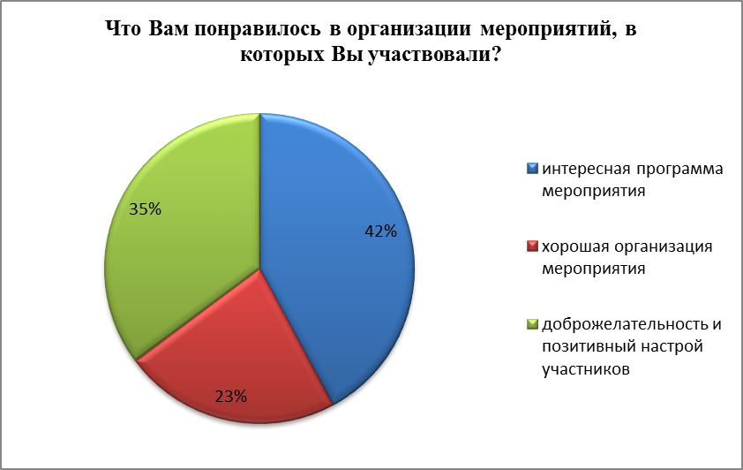

Что Вам не понравилось в организации мероприятий, в которых Вы участвовали?
Субъект РФ | неинтересная программа | отсутствие порядка в местах проведения мероприятия | излишние затраты на проведение мероприятия
Алтайский край | 59,46% | 21,62% | 18,92%
Амурская область | 60,14% | 26,09% | 13,77%
Архангельская область | 61,07% | 25,00% | 13,93%
Астраханская область | 51,52% | 35,76% | 12,73%
Белгородская область | - | - | -
Брянская область | 56,25% | 26,25% | 17,50%
Владимирская область | 38,89% | 38,89% | 22,22%
Волгоградская область | 50,00% | 30,00% | 20,00%
Вологодская область | 47,37% | 31,58% | 21,05%
Воронежская область | 57,28% | 29,14% | 13,58%
Еврейская автономная область | 56,25% | 43,75% | 0,00%
Забайкальский край | 59,15% | 26,76% | 14,08%
Ивановская область | 50,00% | 34,78% | 15,22%
Иркутская область | 52,55% | 34,90% | 12,55%
Кабардино-Балкарская Республика | - | - | -
Калининградская область | 42,95% | 34,62% | 22,44%
Калужская область | 54,69% | 26,56% | 18,75%
Камчатский край | 50,68% | 38,36% | 10,96%
Карачаево-Черкесская Республика | - | - | -
Кемеровская область | 44,37% | 33,10% | 22,54%
Кировская область | 0,00% | 100,00% | 0,00%
Костромская область | 52,38% | 35,71% | 11,90%
Краснодарский край | 45,45% | 36,36% | 18,18%
Красноярский край | 58,84% | 26,98% | 14,19%
Курганская область | 0,00% | 0,00% | 100,00%
Курская область | 60,32% | 25,40% | 14,29%
Ленинградская область | 43,59% | 39,74% | 16,67%
Липецкая область | - | - | -
Магаданская область | - | - | -
Москва | 42,86% | 26,19% | 30,95%
Московская область | 48,84% | 23,26% | 27,91%
Мурманская область | 60,98% | 17,07% | 21,95%
Ненецкий автономный округ | 40,00% | 30,00% | 30,00%
Нижегородская область | 54,21% | 27,56% | 18,22%
Новгородская область | 56,25% | 26,67% | 17,08%
Новосибирская область | 57,82% | 29,09% | 13,09%
Омская область | 25,00% | 31,25% | 43,75%
Оренбургская область | 51,26% | 31,09% | 17,65%
Орловская область | 50,00% | 25,56% | 24,44%
Пензенская область | 53,97% | 31,75% | 14,29%
Пермский край | 55,46% | 29,83% | 14,71%
Приморский край | 57,69% | 31,54% | 10,77%
Псковская область | 55,00% | 27,14% | 17,86%
Республика Адыгея | 47,22% | 30,56% | 22,22%
Республика Алтай | 42,62% | 31,15% | 26,23%
Республика Башкортостан | 14,29% | 57,14% | 28,57%
Республика Бурятия | 41,67% | 45,83% | 12,50%
Республика Дагестан | 55,56% | 11,11% | 33,33%
Республика Ингушетия | 83,33% | 16,67% | 0,00%
Республика Калмыкия | 50,00% | 25,00% | 25,00%
Республика Карелия | 52,38% | 28,57% | 19,05%
Республика Коми | 54,29% | 30,95% | 14,76%
Республика Крым | 25,00% | 25,00% | 50,00%
Республика Марий Эл | 76,92% | 15,38% | 7,69%
Республика Мордовия | 50,00% | 50,00% | 0,00%
Республика Саха (Якутия) | 45,16% | 27,42% | 27,42%
Республика Северная Осетия – Алания | 100,00% | 0,00% | 0,00%
Республика Татарстан | 50,80% | 28,99% | 20,21%
Республика Тыва | - | - | -
Республика Хакасия | 61,11% | 19,44% | 19,44%
Ростовская область | 100,00% | 0,00% | 0,00%
Рязанская область | - | - | -
Самарская область | 47,62% | 33,33% | 19,05%
Санкт-Петербург | 52,74% | 29,39% | 17,87%
Саратовская область | 54,55% | 22,73% | 22,73%
Сахалинская область | 0,00% | 100,00% | 0,00%
Свердловская область | 54,87% | 33,85% | 11,28%
Севастополь | 100,00% | 0,00% | 0,00%
Смоленская область | 85,63% | 8,13% | 6,25%
Ставропольский край | 33,33% | 33,33% | 33,33%
Тамбовская область | 51,40% | 26,82% | 21,79%
Тверская область | 37,93% | 46,55% | 15,52%
Томская область | 33,33% | 66,67% | 0,00%
Тульская область | - | - | -
Тюменская область | 53,66% | 26,83% | 19,51%
Удмуртская Республика | 50,00% | 33,33% | 16,67%
Ульяновская область | 0,00% | 100,00% | 0,00%
Хабаровский край | 46,15% | 23,08% | 30,77%
Ханты-Мансийский автономный округ – Югра | 53,11% | 29,50% | 17,39%
Челябинская область | 57,49% | 30,66% | 11,85%
Чеченская Республика | 61,54% | 30,77% | 7,69%
Чувашская Республика | 56,65% | 21,39% | 21,97%
Чукотский автономный округ | 36,36% | 27,27% | 36,36%
Ямало-Ненецкий автономный округ | 51,30% | 33,04% | 15,65%
Ярославская область | 49,25% | 37,31% | 13,43%
Итого | 54,28% | 28,98% | 16,73%

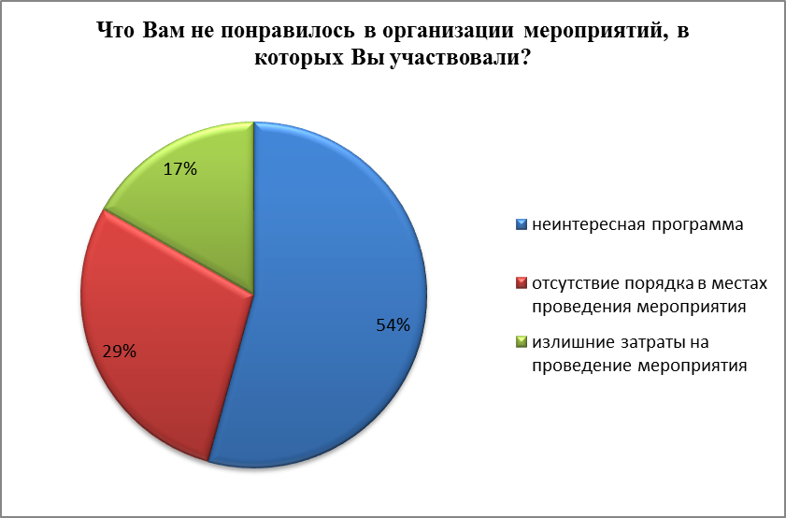

Из каких источников Вы узнаете информацию об этих мероприятиях?
Субъект РФ | СМИ | социальные сети | ничего о таких мероприятиях не знаю
Алтайский край | 59,96% | 52,24% | 6,99%
Амурская область | 47,62% | 52,56% | 9,78%
Архангельская область | 42,71% | 58,48% | 11,92%
Астраханская область | 44,35% | 59,42% | 9,92%
Белгородская область | 53,85% | 61,54% | 7,69%
Брянская область | 45,47% | 60,59% | 8,40%
Владимирская область | 45,26% | 56,45% | 14,70%
Волгоградская область | 40,90% | 73,88% | 8,18%
Вологодская область | 60,33% | 62,05% | 10,04%
Воронежская область | 51,85% | 60,43% | 8,06%
Еврейская автономная область | 46,13% | 56,64% | 9,96%
Забайкальский край | 45,62% | 50,21% | 8,92%
Ивановская область | 50,25% | 57,32% | 8,75%
Иркутская область | 47,09% | 54,35% | 9,21%
Кабардино-Балкарская Республика | 46,43% | 42,86% | 17,86%
Калининградская область | 42,16% | 61,55% | 10,90%
Калужская область | 50,09% | 56,10% | 7,87%
Камчатский край | 48,40% | 54,94% | 8,51%
Карачаево-Черкесская Республика | 33,33% | 50,00% | 13,89%
Кемеровская область | 52,29% | 55,60% | 9,63%
Кировская область | 42,11% | 55,26% | 13,16%
Костромская область | 52,64% | 47,99% | 9,94%
Краснодарский край | 41,77% | 57,03% | 10,84%
Красноярский край | 45,70% | 54,19% | 10,24%
Курганская область | 43,75% | 43,75% | 21,88%
Курская область | 52,74% | 53,15% | 5,32%
Ленинградская область | 42,46% | 58,68% | 15,51%
Липецкая область | 35,00% | 65,00% | 5,00%
Магаданская область | 57,14% | 33,33% | 19,05%
Москва | 40,17% | 57,88% | 19,67%
Московская область | 40,53% | 63,56% | 13,48%
Мурманская область | 42,94% | 58,03% | 11,59%
Ненецкий автономный округ | 44,55% | 58,32% | 11,85%
Нижегородская область | 46,74% | 56,83% | 11,86%
Новгородская область | 48,86% | 58,18% | 8,29%
Новосибирская область | 44,35% | 55,06% | 10,08%
Омская область | 52,10% | 56,56% | 16,64%
Оренбургская область | 52,28% | 53,89% | 6,69%
Орловская область | 47,97% | 57,78% | 6,91%
Пензенская область | 50,79% | 55,28% | 8,40%
Пермский край | 41,61% | 59,12% | 11,00%
Приморский край | 45,93% | 52,53% | 10,22%
Псковская область | 46,27% | 57,20% | 10,21%
Республика Адыгея | 44,88% | 55,68% | 16,01%
Республика Алтай | 46,95% | 49,51% | 8,11%
Республика Башкортостан | 41,54% | 51,28% | 20,51%
Республика Бурятия | 42,36% | 50,00% | 13,82%
Республика Дагестан | 36,68% | 43,24% | 23,55%
Республика Ингушетия | 41,07% | 50,00% | 11,16%
Республика Калмыкия | 51,23% | 51,85% | 11,11%
Республика Карелия | 35,82% | 60,63% | 16,04%
Республика Коми | 41,45% | 59,42% | 11,01%
Республика Крым | 44,35% | 50,43% | 25,22%
Республика Марий Эл | 50,94% | 60,38% | 9,43%
Республика Мордовия | 44,68% | 51,06% | 14,89%
Республика Саха (Якутия) | 44,06% | 63,20% | 14,67%
Республика Северная Осетия – Алания | 60,00% | 45,71% | 14,29%
Республика Татарстан | 45,82% | 59,76% | 10,05%
Республика Тыва | 38,18% | 58,18% | 16,36%
Республика Хакасия | 47,90% | 52,41% | 12,36%
Ростовская область | 54,55% | 63,64% | 9,09%
Рязанская область | 35,71% | 50,00% | 28,57%
Самарская область | 51,31% | 67,84% | 18,24%
Санкт-Петербург | 42,62% | 56,57% | 15,97%
Саратовская область | 56,15% | 52,50% | 6,33%
Сахалинская область | 71,43% | 50,00% | 28,57%
Свердловская область | 45,00% | 55,78% | 11,34%
Севастополь | 38,89% | 44,44% | 16,67%
Смоленская область | 47,35% | 59,12% | 7,67%
Ставропольский край | 46,25% | 71,25% | 6,25%
Тамбовская область | 50,64% | 53,97% | 9,12%
Тверская область | 52,45% | 64,30% | 12,05%
Томская область | 45,00% | 56,67% | 18,33%
Тульская область | 31,82% | 50,00% | 31,82%
Тюменская область | 47,96% | 63,63% | 10,49%
Удмуртская Республика | 45,40% | 72,39% | 5,73%
Ульяновская область | 56,00% | 60,00% | 12,00%
Хабаровский край | 44,24% | 55,93% | 19,53%
Ханты-Мансийский автономный округ – Югра | 49,30% | 61,64% | 9,01%
Челябинская область | 43,41% | 58,91% | 11,15%
Чеченская Республика | 34,15% | 59,35% | 12,20%
Чувашская Республика | 48,71% | 59,15% | 9,05%
Чукотский автономный округ | 44,48% | 56,69% | 8,92%
Ямало-Ненецкий автономный округ | 49,65% | 58,68% | 9,95%
Ярославская область | 46,42% | 55,81% | 10,91%
Итого | 46,98% | 57,43% | 10,34%

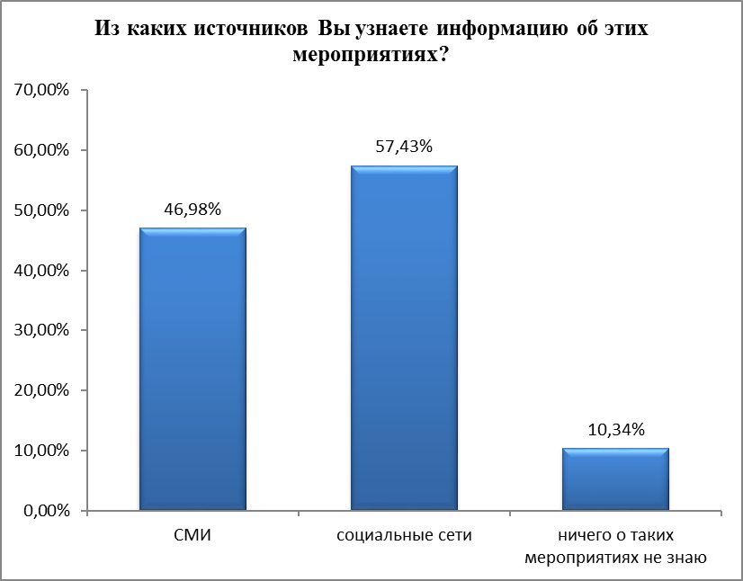

В информационных источниках (телевидение, радио, газеты, Интернет и т.д.) Вы получили всю необходимую информацию о мероприятии?

Субъект РФ | да, все что мне необходимо было узнать о мероприятии | не в полном объеме | ничего конкретного и полезного
Алтайский край | 68,93% | 25,23% | 5,84%
Амурская область | 57,53% | 33,52% | 8,95%
Архангельская область | 51,41% | 37,29% | 11,30%
Астраханская область | 62,15% | 28,70% | 9,15%
Белгородская область | 61,54% | 23,08% | 15,38%
Брянская область | 59,45% | 31,16% | 9,39%
Владимирская область | 53,34% | 32,43% | 14,23%
Волгоградская область | 52,51% | 36,68% | 10,82%
Вологодская область | 62,91% | 28,01% | 9,08%
Воронежская область | 61,32% | 31,05% | 7,63%
Еврейская автономная область | 56,83% | 33,58% | 9,59%
Забайкальский край | 56,39% | 35,52% | 8,08%
Ивановская область | 57,32% | 34,10% | 8,58%
Иркутская область | 58,19% | 33,42% | 8,39%
Кабардино-Балкарская Республика | 46,43% | 32,14% | 21,43%
Калининградская область | 55,74% | 31,72% | 12,54%
Калужская область | 60,50% | 31,64% | 7,87%
Камчатский край | 52,76% | 37,78% | 9,46%
Карачаево-Черкесская Республика | 63,89% | 22,22% | 13,89%
Кемеровская область | 64,28% | 26,39% | 9,33%
Кировская область | 57,89% | 34,21% | 7,89%
Костромская область | 58,25% | 33,09% | 8,67%
Краснодарский край | 57,43% | 32,13% | 10,44%
Красноярский край | 56,21% | 33,74% | 10,05%
Курганская область | 40,63% | 31,25% | 28,13%
Курская область | 67,07% | 27,45% | 5,48%
Ленинградская область | 51,39% | 32,99% | 15,62%
Липецкая область | 50,00% | 45,00% | 5,00%
Магаданская область | 38,10% | 33,33% | 28,57%
Москва | 51,39% | 30,06% | 18,55%
Московская область | 51,85% | 33,23% | 14,93%
Мурманская область | 59,49% | 30,19% | 10,32%
Ненецкий автономный округ | 57,55% | 31,93% | 10,52%
Нижегородская область | 58,99% | 30,21% | 10,81%
Новгородская область | 61,76% | 29,47% | 8,78%
Новосибирская область | 56,40% | 33,07% | 10,52%
Омская область | 48,58% | 34,64% | 16,78%
Оренбургская область | 60,74% | 33,29% | 5,97%
Орловская область | 59,74% | 32,28% | 7,97%
Пензенская область | 61,52% | 29,95% | 8,53%
Пермский край | 51,54% | 38,80% | 9,66%
Приморский край | 56,15% | 34,06% | 9,79%
Псковская область | 54,75% | 35,12% | 10,13%
Республика Адыгея | 51,96% | 31,66% | 16,39%
Республика Алтай | 56,04% | 36,22% | 7,74%
Республика Башкортостан | 60,00% | 22,05% | 17,95%
Республика Бурятия | 50,73% | 34,91% | 14,36%
Республика Дагестан | 47,49% | 25,87% | 26,64%
Республика Ингушетия | 55,80% | 32,59% | 11,61%
Республика Калмыкия | 59,26% | 25,93% | 14,81%
Республика Карелия | 46,46% | 35,45% | 18,10%
Республика Коми | 58,54% | 30,82% | 10,64%
Республика Крым | 37,39% | 36,52% | 26,09%
Республика Марий Эл | 52,20% | 35,22% | 12,58%
Республика Мордовия | 59,57% | 23,40% | 17,02%
Республика Саха (Якутия) | 49,65% | 37,69% | 12,66%
Республика Северная Осетия – Алания | 62,86% | 31,43% | 5,71%
Республика Татарстан | 60,36% | 30,57% | 9,08%
Республика Тыва | 40,00% | 43,64% | 16,36%
Республика Хакасия | 55,10% | 34,13% | 10,77%
Ростовская область | 59,09% | 40,91% | 0,00%
Рязанская область | 50,00% | 28,57% | 21,43%
Самарская область | 50,29% | 33,07% | 16,65%
Санкт-Петербург | 52,25% | 32,15% | 15,59%
Саратовская область | 69,47% | 24,40% | 6,12%
Сахалинская область | 71,43% | 14,29% | 14,29%
Свердловская область | 53,70% | 35,87% | 10,43%
Севастополь | 55,56% | 16,67% | 27,78%
Смоленская область | 59,61% | 32,55% | 7,85%
Ставропольский край | 58,75% | 38,75% | 2,50%
Тамбовская область | 63,12% | 28,02% | 8,87%
Тверская область | 53,32% | 35,90% | 10,78%
Томская область | 45,00% | 41,67% | 13,33%
Тульская область | 50,00% | 36,36% | 13,64%
Тюменская область | 62,28% | 28,40% | 9,31%
Удмуртская Республика | 61,35% | 32,31% | 6,34%
Ульяновская область | 56,00% | 44,00% | 0,00%
Хабаровский край | 49,42% | 32,22% | 18,36%
Ханты-Мансийский автономный округ – Югра | 62,90% | 28,67% | 8,44%
Челябинская область | 53,50% | 35,32% | 11,18%
Чеченская Республика | 44,72% | 34,96% | 20,33%
Чувашская Республика | 59,92% | 32,40% | 7,68%
Чукотский автономный округ | 57,23% | 35,25% | 7,52%
Ямало-Ненецкий автономный округ | 61,57% | 28,97% | 9,46%
Ярославская область | 57,67% | 31,93% | 10,40%
Итого | 58,22% | 31,90% | 9,87%

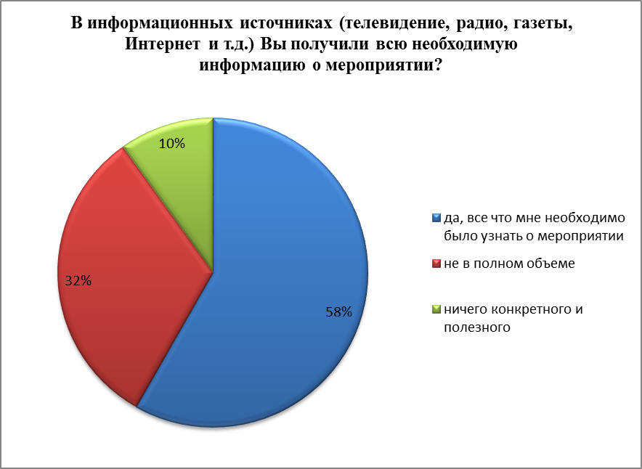

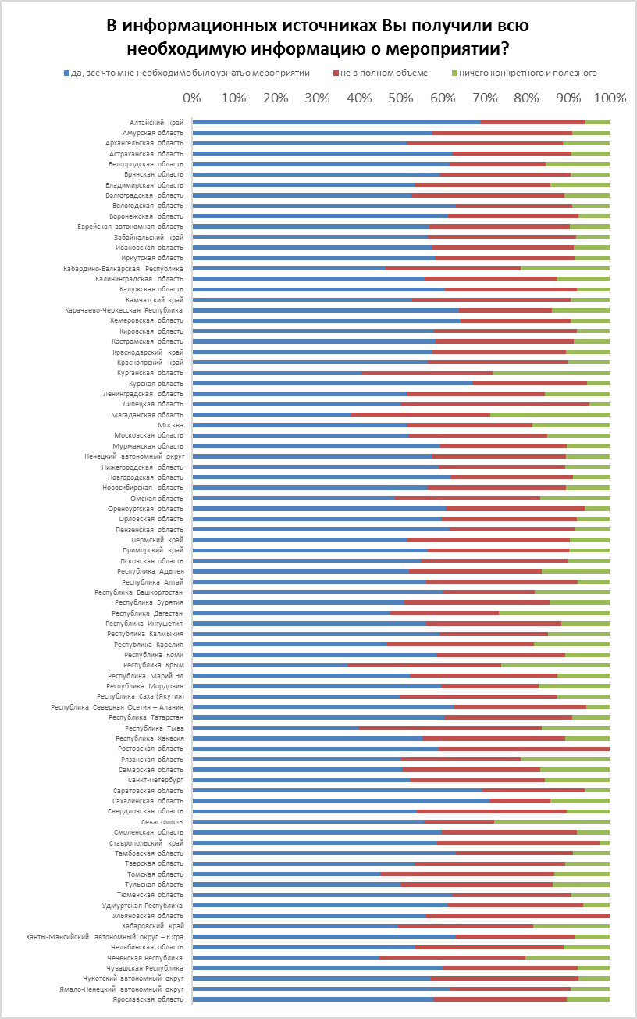
Полученная информация о мероприятии скорее…
Субъект РФ | да, все что мне необходимо было узнать о мероприятии | не в полном объеме
Алтайский край | 87,80% | 12,20%
Амурская область | 78,70% | 21,30%
Архангельская область | 73,85% | 26,15%
Астраханская область | 81,15% | 18,85%
Белгородская область | 73,08% | 26,92%
Брянская область | 77,58% | 22,42%
Владимирская область | 68,82% | 31,18%
Волгоградская область | 70,71% | 29,29%
Вологодская область | 76,58% | 23,42%
Воронежская область | 84,03% | 15,97%
Еврейская автономная область | 77,68% | 22,32%
Забайкальский край | 82,73% | 17,27%
Ивановская область | 81,21% | 18,79%
Иркутская область | 80,52% | 19,48%
Кабардино-Балкарская Республика | 60,71% | 39,29%
Калининградская область | 73,47% | 26,53%
Калужская область | 82,82% | 17,18%
Камчатский край | 77,26% | 22,74%
Карачаево-Черкесская Республика | 58,33% | 41,67%
Кемеровская область | 79,06% | 20,94%
Кировская область | 84,21% | 15,79%
Костромская область | 80,87% | 19,13%
Краснодарский край | 77,51% | 22,49%
Красноярский край | 78,76% | 21,24%
Курганская область | 68,75% | 31,25%
Курская область | 88,83% | 11,17%
Ленинградская область | 65,05% | 34,95%
Липецкая область | 65,00% | 35,00%
Магаданская область | 57,14% | 42,86%
Москва | 59,18% | 40,82%
Московская область | 63,08% | 36,92%
Мурманская область | 76,44% | 23,56%
Ненецкий автономный округ | 76,86% | 23,14%
Нижегородская область | 76,52% | 23,48%
Новгородская область | 79,05% | 20,95%
Новосибирская область | 78,80% | 21,20%
Омская область | 62,92% | 37,08%
Оренбургская область | 85,25% | 14,75%
Орловская область | 82,90% | 17,10%
Пензенская область | 82,63% | 17,37%
Пермский край | 76,14% | 23,86%
Приморский край | 80,49% | 19,51%
Псковская область | 76,81% | 23,19%
Республика Адыгея | 70,20% | 29,80%
Республика Алтай | 82,80% | 17,20%
Республика Башкортостан | 60,51% | 39,49%
Республика Бурятия | 72,00% | 28,00%
Республика Дагестан | 60,23% | 39,77%
Республика Ингушетия | 78,13% | 21,88%
Республика Калмыкия | 69,75% | 30,25%
Республика Карелия | 64,93% | 35,07%
Республика Коми | 76,79% | 23,21%
Республика Крым | 57,39% | 42,61%
Республика Марий Эл | 69,18% | 30,82%
Республика Мордовия | 70,21% | 29,79%
Республика Саха (Якутия) | 66,41% | 33,59%
Республика Северная Осетия – Алания | 88,57% | 11,43%
Республика Татарстан | 80,88% | 19,12%
Республика Тыва | 63,64% | 36,36%
Республика Хакасия | 77,09% | 22,91%
Ростовская область | 77,27% | 22,73%
Рязанская область | 57,14% | 42,86%
Самарская область | 67,16% | 32,84%
Санкт-Петербург | 66,67% | 33,33%
Саратовская область | 87,71% | 12,29%
Сахалинская область | 71,43% | 28,57%
Свердловская область | 76,17% | 23,83%
Севастополь | 33,33% | 66,67%
Смоленская область | 78,64% | 21,36%
Ставропольский край | 83,75% | 16,25%
Тамбовская область | 82,63% | 17,37%
Тверская область | 68,03% | 31,97%
Томская область | 70,00% | 30,00%
Тульская область | 63,64% | 36,36%
Тюменская область | 77,89% | 22,11%
Удмуртская Республика | 83,23% | 16,77%
Ульяновская область | 88,00% | 12,00%
Хабаровский край | 61,10% | 38,90%
Ханты-Мансийский автономный округ – Югра | 79,16% | 20,84%
Челябинская область | 75,07% | 24,93%
Чеченская Республика | 65,04% | 34,96%
Чувашская Республика | 81,83% | 18,17%
Чукотский автономный округ | 82,37% | 17,63%
Ямало-Ненецкий автономный округ | 78,92% | 21,08%
Ярославская область | 77,30% | 22,70%
Итого | 78,03% | 21,97%

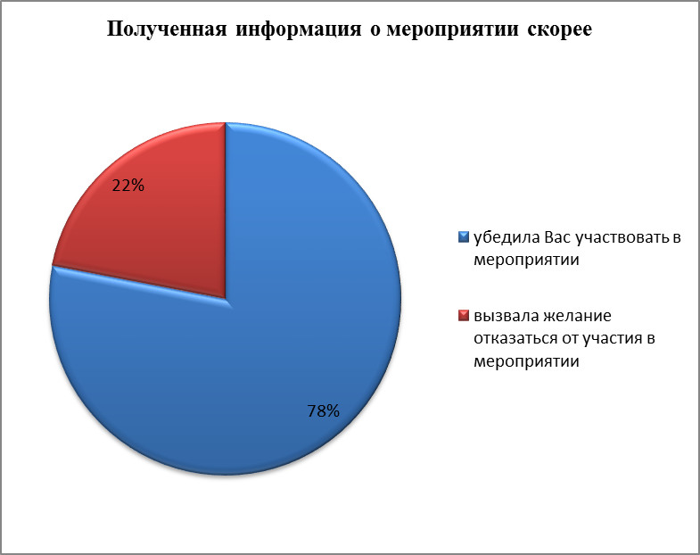

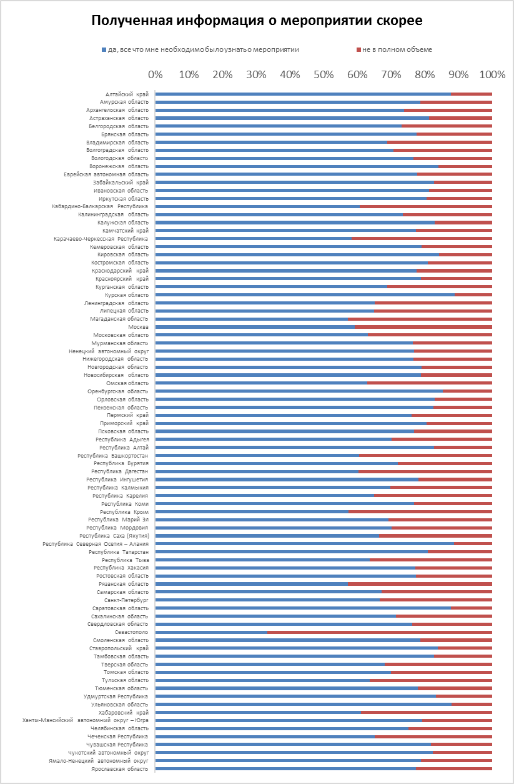
Оцените частоту публикаций и сюжетов различной тематики среди всех публикаций и сюжетов о молодежи в СМИ: спорт, здоровый образ жизни
Субъект РФ | Встречаются редко | Встречаются довольно редко | Встречаются довольно часто | Встречаются часто | Затрудняюсь оценить
Алтайский край | 7,30% | 10,53% | 41,03% | 36,60% | 4,54%
Амурская область | 6,91% | 9,80% | 36,19% | 41,32% | 5,77%
Архангельская область | 6,33% | 9,35% | 36,35% | 41,47% | 6,50%
Астраханская область | 7,21% | 8,61% | 34,20% | 43,81% | 6,17%
Белгородская область | 15,38% | 15,38% | 34,62% | 30,77% | 3,85%
Брянская область | 8,55% | 14,06% | 34,46% | 36,51% | 6,42%
Владимирская область | 9,72% | 12,52% | 36,39% | 33,20% | 8,16%
Волгоградская область | 9,50% | 13,46% | 30,34% | 41,16% | 5,54%
Вологодская область | 5,07% | 8,13% | 33,75% | 47,80% | 5,26%
Воронежская область | 7,55% | 9,28% | 37,06% | 41,52% | 4,59%
Еврейская автономная область | 11,44% | 11,62% | 30,07% | 39,48% | 7,38%
Забайкальский край | 8,39% | 9,72% | 36,74% | 39,47% | 5,69%
Ивановская область | 6,62% | 8,69% | 37,63% | 42,57% | 4,49%
Иркутская область | 7,13% | 8,90% | 35,66% | 42,44% | 5,87%
Кабардино-Балкарская Республика | 7,14% | 25,00% | 35,71% | 28,57% | 3,57%
Калининградская область | 6,47% | 9,71% | 34,93% | 43,00% | 5,89%
Калужская область | 5,90% | 9,14% | 35,80% | 44,19% | 4,97%
Камчатский край | 6,26% | 11,10% | 34,79% | 43,50% | 4,36%
Карачаево-Черкесская Республика | 13,89% | 27,78% | 27,78% | 22,22% | 8,33%
Кемеровская область | 5,85% | 7,40% | 34,68% | 46,56% | 5,49%
Кировская область | 5,26% | 7,89% | 42,11% | 39,47% | 5,26%
Костромская область | 6,98% | 8,67% | 38,16% | 38,27% | 7,93%
Краснодарский край | 9,24% | 14,06% | 30,12% | 39,76% | 6,83%
Красноярский край | 7,38% | 9,21% | 35,93% | 42,10% | 5,38%
Курганская область | 9,38% | 15,63% | 21,88% | 37,50% | 15,63%
Курская область | 6,37% | 7,80% | 38,04% | 43,73% | 4,06%
Ленинградская область | 6,48% | 11,43% | 36,20% | 38,43% | 7,46%
Липецкая область | 10,00% | 10,00% | 65,00% | 15,00% | 0,00%
Магаданская область | 19,05% | 23,81% | 23,81% | 28,57% | 4,76%
Москва | 7,61% | 13,54% | 31,73% | 39,05% | 8,07%
Московская область | 7,78% | 12,84% | 33,47% | 39,97% | 5,94%
Мурманская область | 8,37% | 10,91% | 31,16% | 42,36% | 7,21%
Ненецкий автономный округ | 6,50% | 9,75% | 37,86% | 36,33% | 9,56%
Нижегородская область | 6,76% | 10,72% | 35,31% | 40,98% | 6,23%
Новгородская область | 7,12% | 9,67% | 35,48% | 42,41% | 5,32%
Новосибирская область | 7,01% | 9,20% | 36,31% | 41,77% | 5,71%
Омская область | 6,22% | 11,91% | 36,40% | 40,87% | 4,60%
Оренбургская область | 6,47% | 8,96% | 35,28% | 44,03% | 5,26%
Орловская область | 4,82% | 9,08% | 37,95% | 43,84% | 4,31%
Пензенская область | 4,89% | 6,37% | 35,65% | 49,01% | 4,08%
Пермский край | 6,82% | 9,52% | 35,77% | 42,17% | 5,72%
Приморский край | 7,34% | 9,32% | 35,97% | 41,57% | 5,80%
Псковская область | 7,73% | 10,18% | 36,20% | 40,13% | 5,76%
Республика Адыгея | 13,97% | 14,53% | 26,82% | 37,99% | 6,70%
Республика Алтай | 9,02% | 10,73% | 33,90% | 40,30% | 6,04%
Республика Башкортостан | 14,87% | 17,95% | 29,23% | 29,23% | 8,72%
Республика Бурятия | 12,91% | 15,09% | 27,82% | 37,45% | 6,73%
Республика Дагестан | 19,69% | 16,99% | 22,39% | 29,73% | 11,20%
Республика Ингушетия | 16,07% | 14,73% | 25,89% | 39,73% | 3,57%
Республика Калмыкия | 15,43% | 12,35% | 47,53% | 18,52% | 6,17%
Республика Карелия | 8,02% | 13,62% | 33,96% | 38,81% | 5,60%
Республика Коми | 6,52% | 9,61% | 34,71% | 43,49% | 5,67%
Республика Крым | 21,74% | 16,52% | 29,57% | 20,00% | 12,17%
Республика Марий Эл | 5,03% | 10,06% | 33,33% | 44,03% | 7,55%
Республика Мордовия | 6,38% | 25,53% | 44,68% | 17,02% | 6,38%
Республика Саха (Якутия) | 5,18% | 6,55% | 31,84% | 48,68% | 7,75%
Республика Северная Осетия – Алания | 11,43% | 20,00% | 25,71% | 37,14% | 5,71%
Республика Татарстан | 6,36% | 8,03% | 33,87% | 45,55% | 6,18%
Республика Тыва | 10,91% | 12,73% | 29,09% | 40,00% | 7,27%
Республика Хакасия | 5,83% | 8,17% | 35,10% | 44,37% | 6,53%
Ростовская область | 9,09% | 9,09% | 40,91% | 36,36% | 4,55%
Рязанская область | 7,14% | 7,14% | 50,00% | 35,71% | 0,00%
Самарская область | 6,50% | 9,24% | 35,01% | 43,22% | 6,04%
Санкт-Петербург | 6,81% | 10,09% | 35,38% | 39,94% | 7,77%
Саратовская область | 4,94% | 8,02% | 37,03% | 45,56% | 4,45%
Сахалинская область | 21,43% | 21,43% | 28,57% | 28,57% | 0,00%
Свердловская область | 6,72% | 9,24% | 35,78% | 42,72% | 5,55%
Севастополь | 16,67% | 0,00% | 33,33% | 38,89% | 11,11%
Смоленская область | 5,04% | 8,34% | 35,00% | 47,48% | 4,15%
Ставропольский край | 2,50% | 6,25% | 31,25% | 53,75% | 6,25%
Тамбовская область | 6,24% | 8,66% | 37,36% | 40,60% | 7,14%
Тверская область | 5,36% | 8,32% | 37,13% | 42,34% | 6,84%
Томская область | 13,33% | 6,67% | 36,67% | 33,33% | 10,00%
Тульская область | 0,00% | 22,73% | 36,36% | 27,27% | 13,64%
Тюменская область | 5,51% | 7,22% | 34,32% | 47,64% | 5,31%
Удмуртская Республика | 7,16% | 9,00% | 37,63% | 41,92% | 4,29%
Ульяновская область | 8,00% | 8,00% | 36,00% | 36,00% | 12,00%
Хабаровский край | 6,68% | 9,18% | 36,56% | 40,90% | 6,68%
Ханты-Мансийский автономный округ – Югра | 5,74% | 8,94% | 33,76% | 46,59% | 4,97%
Челябинская область | 6,93% | 9,20% | 36,34% | 41,38% | 6,16%
Чеченская Республика | 6,50% | 13,01% | 24,39% | 45,53% | 10,57%
Чувашская Республика | 5,80% | 6,97% | 34,46% | 47,34% | 5,43%
Чукотский автономный округ | 8,23% | 8,11% | 33,61% | 42,77% | 7,29%
Ямало-Ненецкий автономный округ | 5,56% | 7,90% | 33,36% | 47,93% | 5,25%
Ярославская область | 5,81% | 8,05% | 35,64% | 45,75% | 4,76%
Итого | 6,72% | 9,26% | 35,37% | 42,86% | 5,79%
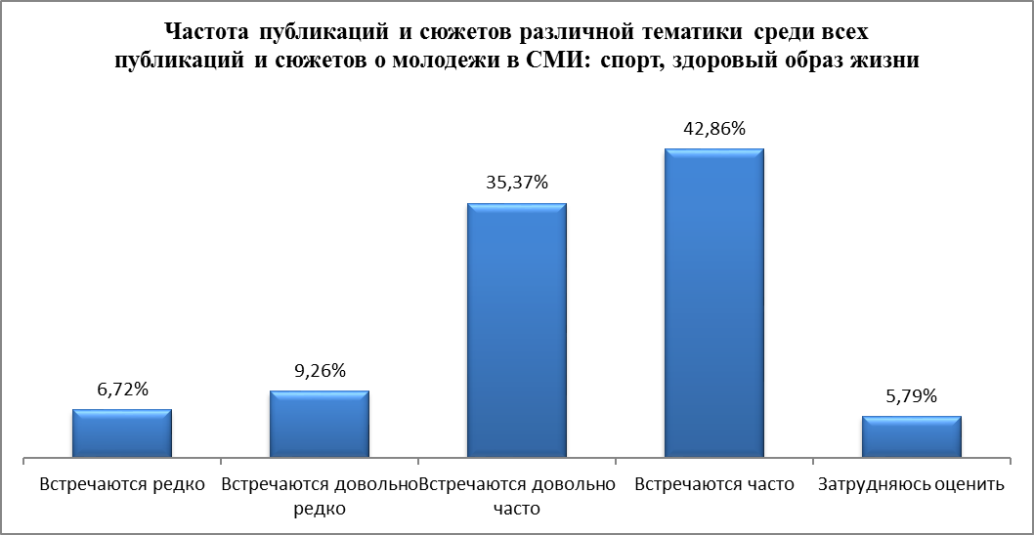

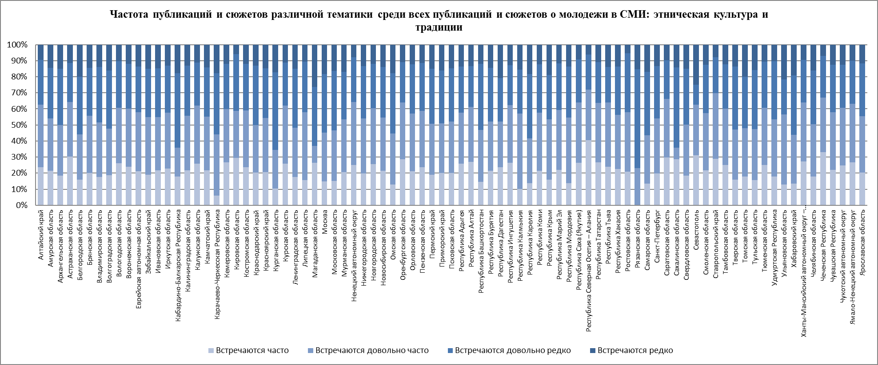
Оцените частоту публикаций и сюжетов различной тематики среди всех публикаций и сюжетов о молодежи в СМИ: этническая культура и традиции
Субъект РФ | Встречаются редко | Встречаются довольно редко | Встречаются довольно часто | Встречаются часто | Затрудняюсь оценить
Алтайский край | 8,81% | 25,65% | 36,03% | 22,00% | 7,51%
Амурская область | 13,25% | 28,60% | 29,72% | 19,54% | 8,88%
Архангельская область | 13,39% | 31,35% | 28,31% | 16,39% | 10,55%
Астраханская область | 10,42% | 22,22% | 31,07% | 27,76% | 8,53%
Белгородская область | 19,23% | 34,62% | 26,92% | 15,38% | 3,85%
Брянская область | 12,95% | 27,16% | 32,00% | 18,28% | 9,61%
Владимирская область | 12,13% | 30,09% | 29,55% | 15,47% | 12,75%
Волгоградская область | 14,78% | 32,98% | 26,39% | 17,15% | 8,71%
Вологодская область | 9,66% | 26,77% | 32,12% | 24,28% | 7,17%
Воронежская область | 11,16% | 25,72% | 33,35% | 22,02% | 7,74%
Еврейская автономная область | 12,55% | 26,01% | 33,58% | 19,56% | 8,30%
Забайкальский край | 13,62% | 27,48% | 32,75% | 17,19% | 8,96%
Ивановская область | 13,29% | 27,76% | 29,95% | 19,85% | 9,14%
Иркутская область | 12,07% | 26,58% | 31,68% | 20,97% | 8,70%
Кабардино-Балкарская Республика | 17,86% | 46,43% | 17,86% | 17,86% | 0,00%
Калининградская область | 11,95% | 28,25% | 30,96% | 19,68% | 9,15%
Калужская область | 10,24% | 24,93% | 33,26% | 23,94% | 7,63%
Камчатский край | 13,07% | 28,52% | 30,97% | 20,08% | 7,35%
Карачаево-Черкесская Республика | 16,67% | 36,11% | 36,11% | 5,56% | 5,56%
Кемеровская область | 10,95% | 25,71% | 30,38% | 24,48% | 8,49%
Кировская область | 5,26% | 31,58% | 26,32% | 26,32% | 10,53%
Костромская область | 10,36% | 25,37% | 30,66% | 20,61% | 13,00%
Краснодарский край | 11,65% | 32,93% | 26,51% | 18,07% | 10,84%
Красноярский край | 13,44% | 28,48% | 31,09% | 18,94% | 8,05%
Курганская область | 15,63% | 43,75% | 21,88% | 9,38% | 9,38%
Курская область | 10,48% | 25,29% | 33,94% | 24,36% | 5,93%
Ленинградская область | 13,50% | 33,10% | 27,60% | 15,84% | 9,96%
Липецкая область | 10,00% | 30,00% | 40,00% | 15,00% | 5,00%
Магаданская область | 23,81% | 33,33% | 9,52% | 23,81% | 9,52%
Москва | 16,51% | 32,84% | 27,37% | 13,36% | 9,93%
Московская область | 14,93% | 33,31% | 28,49% | 13,64% | 9,63%
Мурманская область | 15,00% | 26,19% | 29,02% | 18,31% | 11,49%
Ненецкий автономный округ | 7,27% | 25,43% | 35,56% | 22,94% | 8,80%
Нижегородская область | 12,03% | 29,75% | 31,19% | 17,94% | 9,09%
Новгородская область | 11,04% | 25,38% | 31,81% | 23,58% | 8,19%
Новосибирская область | 12,60% | 28,69% | 30,02% | 19,42% | 9,27%
Омская область | 16,64% | 34,91% | 29,36% | 12,04% | 7,04%
Оренбургская область | 10,08% | 23,47% | 32,76% | 26,53% | 7,16%
Орловская область | 11,56% | 28,66% | 33,77% | 19,87% | 6,14%
Пензенская область | 10,59% | 27,62% | 32,41% | 21,85% | 7,52%
Пермский край | 13,66% | 31,16% | 28,73% | 17,32% | 9,13%
Приморский край | 14,72% | 29,67% | 27,96% | 18,34% | 9,32%
Псковская область | 13,39% | 30,22% | 28,90% | 18,34% | 9,16%
Республика Адыгея | 12,48% | 26,44% | 29,05% | 23,84% | 8,19%
Республика Алтай | 12,32% | 23,54% | 31,71% | 24,82% | 7,62%
Республика Башкортостан | 10,77% | 37,44% | 29,23% | 13,33% | 9,23%
Республика Бурятия | 13,09% | 30,00% | 27,45% | 19,27% | 10,18%
Республика Дагестан | 18,15% | 23,55% | 24,71% | 20,46% | 13,13%
Республика Ингушетия | 12,05% | 23,66% | 33,93% | 25,00% | 5,36%
Республика Калмыкия | 14,20% | 25,31% | 43,21% | 9,26% | 8,02%
Республика Карелия | 16,60% | 36,01% | 25,00% | 12,31% | 10,07%
Республика Коми | 11,15% | 27,65% | 33,10% | 19,61% | 8,50%
Республика Крым | 16,52% | 24,35% | 33,04% | 13,91% | 12,17%
Республика Марий Эл | 10,69% | 26,42% | 33,96% | 20,13% | 8,81%
Республика Мордовия | 12,77% | 29,79% | 38,30% | 12,77% | 6,38%
Республика Саха (Якутия) | 8,16% | 24,21% | 33,63% | 23,61% | 10,39%
Республика Северная Осетия – Алания | 5,71% | 20,00% | 28,57% | 37,14% | 8,57%
Республика Татарстан | 9,88% | 23,20% | 33,68% | 24,37% | 8,87%
Республика Тыва | 12,73% | 20,00% | 36,36% | 21,82% | 9,09%
Республика Хакасия | 12,49% | 27,37% | 30,68% | 20,62% | 8,83%
Ростовская область | 4,55% | 31,82% | 31,82% | 18,18% | 13,64%
Рязанская область | 14,29% | 57,14% | 21,43% | 0,00% | 7,14%
Самарская область | 15,62% | 36,15% | 27,37% | 12,43% | 8,44%
Санкт-Петербург | 12,07% | 29,16% | 30,84% | 17,79% | 10,14%
Саратовская область | 9,01% | 21,85% | 33,38% | 27,08% | 8,68%
Сахалинская область | 14,29% | 50,00% | 7,14% | 28,57% | 0,00%
Свердловская область | 13,82% | 31,79% | 28,82% | 16,90% | 8,67%
Севастополь | 22,22% | 11,11% | 27,78% | 27,78% | 11,11%
Смоленская область | 11,77% | 28,27% | 33,21% | 20,37% | 6,38%
Ставропольский край | 7,50% | 21,25% | 38,75% | 27,50% | 5,00%
Тамбовская область | 11,06% | 24,48% | 31,25% | 22,48% | 10,72%
Тверская область | 12,51% | 36,01% | 28,70% | 14,50% | 8,27%
Томская область | 16,67% | 26,67% | 25,00% | 15,00% | 16,67%
Тульская область | 13,64% | 31,82% | 27,27% | 13,64% | 13,64%
Тюменская область | 9,69% | 26,64% | 32,60% | 23,20% | 7,87%
Удмуртская Республика | 9,61% | 34,15% | 33,54% | 16,77% | 5,93%
Ульяновская область | 20,00% | 20,00% | 40,00% | 12,00% | 8,00%
Хабаровский край | 17,53% | 33,56% | 27,55% | 12,35% | 9,02%
Ханты-Мансийский автономный округ – Югра | 8,67% | 24,63% | 34,02% | 25,26% | 7,42%
Челябинская область | 14,46% | 29,83% | 29,17% | 16,11% | 10,42%
Чеченская Республика | 6,50% | 24,39% | 31,71% | 30,89% | 6,50%
Чувашская Республика | 11,46% | 26,97% | 33,06% | 20,05% | 8,46%
Чукотский автономный округ | 11,16% | 23,85% | 31,84% | 21,97% | 11,16%
Ямало-Ненецкий автономный округ | 9,12% | 24,76% | 33,46% | 24,67% | 7,99%
Ярославская область | 10,99% | 30,41% | 32,56% | 19,04% | 6,99%
Итого | 11,74% | 27,45% | 31,45% | 20,65% | 8,72%
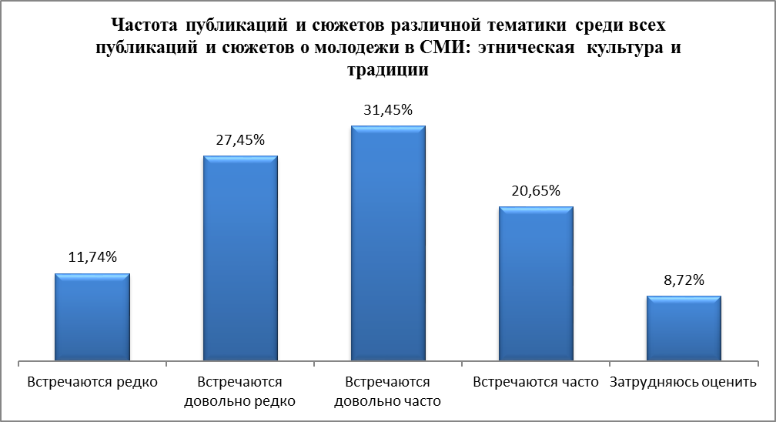

Оцените частоту публикаций и сюжетов различной тематики среди всех публикаций и сюжетов о молодежи в СМИ: правонарушения, агрессивное поведение в молодежной среде
Субъект РФ | Встречаются редко | Встречаются довольно редко | Встречаются довольно часто | Встречаются часто | Затрудняюсь оценить
Алтайский край | 7,87% | 14,44% | 37,49% | 34,20% | 6,00%
Амурская область | 12,04% | 20,14% | 29,28% | 30,58% | 7,96%
Архангельская область | 10,95% | 18,98% | 29,57% | 31,95% | 8,55%
Астраханская область | 14,64% | 19,05% | 27,47% | 30,08% | 8,76%
Белгородская область | 19,23% | 26,92% | 23,08% | 23,08% | 7,69%
Брянская область | 12,15% | 21,36% | 29,06% | 28,92% | 8,51%
Владимирская область | 10,34% | 19,28% | 31,42% | 29,47% | 9,49%
Волгоградская область | 7,92% | 14,78% | 29,02% | 41,16% | 7,12%
Вологодская область | 8,41% | 16,35% | 31,26% | 36,42% | 7,55%
Воронежская область | 13,98% | 20,05% | 31,54% | 27,49% | 6,94%
Еврейская автономная область | 13,65% | 16,42% | 32,84% | 27,49% | 9,59%
Забайкальский край | 12,45% | 19,89% | 32,03% | 28,69% | 6,94%
Ивановская область | 10,54% | 18,34% | 28,83% | 35,33% | 6,95%
Иркутская область | 12,53% | 18,29% | 31,00% | 30,41% | 7,77%
Кабардино-Балкарская Республика | 10,71% | 17,86% | 28,57% | 35,71% | 7,14%
Калининградская область | 11,63% | 19,04% | 28,57% | 33,32% | 7,43%
Калужская область | 15,04% | 20,88% | 26,55% | 31,17% | 6,36%
Камчатский край | 11,57% | 19,47% | 30,16% | 32,61% | 6,19%
Карачаево-Черкесская Республика | 13,89% | 25,00% | 38,89% | 11,11% | 11,11%
Кемеровская область | 9,89% | 15,38% | 29,89% | 37,14% | 7,70%
Кировская область | 15,79% | 10,53% | 36,84% | 28,95% | 7,89%
Костромская область | 13,00% | 18,60% | 31,50% | 26,64% | 10,25%
Краснодарский край | 13,65% | 23,69% | 31,33% | 24,90% | 6,43%
Красноярский край | 13,20% | 18,94% | 30,16% | 30,66% | 7,05%
Курганская область | 12,50% | 15,63% | 28,13% | 34,38% | 9,38%
Курская область | 11,41% | 18,11% | 32,60% | 32,07% | 5,81%
Ленинградская область | 8,82% | 17,75% | 32,44% | 31,79% | 9,20%
Липецкая область | 5,00% | 20,00% | 45,00% | 25,00% | 5,00%
Магаданская область | 23,81% | 23,81% | 4,76% | 38,10% | 9,52%
Москва | 9,37% | 14,94% | 28,39% | 36,92% | 10,39%
Московская область | 7,70% | 15,97% | 31,94% | 35,79% | 8,59%
Мурманская область | 10,52% | 19,18% | 27,26% | 33,50% | 9,54%
Ненецкий автономный округ | 14,53% | 20,46% | 31,36% | 22,37% | 11,28%
Нижегородская область | 10,53% | 17,80% | 30,93% | 32,42% | 8,33%
Новгородская область | 11,05% | 18,78% | 31,21% | 32,08% | 6,87%
Новосибирская область | 11,91% | 18,12% | 29,41% | 32,58% | 7,98%
Омская область | 9,20% | 15,29% | 32,48% | 36,81% | 6,22%
Оренбургская область | 10,08% | 17,88% | 31,29% | 33,52% | 7,23%
Орловская область | 10,15% | 17,87% | 32,41% | 33,82% | 5,76%
Пензенская область | 13,05% | 16,63% | 30,52% | 33,39% | 6,41%
Пермский край | 12,52% | 20,12% | 28,98% | 30,59% | 7,78%
Приморский край | 12,14% | 17,60% | 31,68% | 31,51% | 7,07%
Псковская область | 10,32% | 17,18% | 30,76% | 34,37% | 7,38%
Республика Адыгея | 11,73% | 21,04% | 29,98% | 27,19% | 10,06%
Республика Алтай | 15,24% | 22,62% | 25,79% | 28,23% | 8,11%
Республика Башкортостан | 13,33% | 19,49% | 27,18% | 29,23% | 10,77%
Республика Бурятия | 15,82% | 20,36% | 28,36% | 26,18% | 9,27%
Республика Дагестан | 17,76% | 15,83% | 23,94% | 30,12% | 12,36%
Республика Ингушетия | 16,07% | 23,66% | 29,02% | 23,21% | 8,04%
Республика Калмыкия | 9,26% | 19,75% | 50,00% | 12,96% | 8,02%
Республика Карелия | 10,07% | 16,23% | 30,60% | 34,51% | 8,58%
Республика Коми | 11,45% | 20,18% | 30,45% | 29,78% | 8,14%
Республика Крым | 18,26% | 20,00% | 21,74% | 25,22% | 14,78%
Республика Марий Эл | 6,29% | 17,61% | 32,70% | 31,45% | 11,95%
Республика Мордовия | 6,38% | 19,15% | 40,43% | 23,40% | 10,64%
Республика Саха (Якутия) | 7,23% | 15,72% | 31,58% | 34,34% | 11,14%
Республика Северная Осетия – Алания | 11,43% | 31,43% | 22,86% | 31,43% | 2,86%
Республика Татарстан | 13,09% | 19,81% | 28,77% | 29,52% | 8,82%
Республика Тыва | 14,55% | 25,45% | 29,09% | 21,82% | 9,09%
Республика Хакасия | 12,01% | 19,16% | 30,11% | 30,91% | 7,81%
Ростовская область | 13,64% | 36,36% | 0,00% | 45,45% | 4,55%
Рязанская область | 28,57% | 7,14% | 7,14% | 57,14% | 0,00%
Самарская область | 10,03% | 15,96% | 30,90% | 34,21% | 8,89%
Санкт-Петербург | 9,63% | 17,18% | 29,86% | 33,85% | 9,47%
Саратовская область | 9,58% | 16,45% | 33,19% | 33,76% | 7,03%
Сахалинская область | 7,14% | 35,71% | 28,57% | 28,57% | 0,00%
Свердловская область | 10,97% | 18,28% | 29,75% | 33,70% | 7,31%
Севастополь | 11,11% | 11,11% | 22,22% | 38,89% | 16,67%
Смоленская область | 9,67% | 17,39% | 32,32% | 34,20% | 6,42%
Ставропольский край | 6,25% | 20,00% | 35,00% | 30,00% | 8,75%
Тамбовская область | 11,64% | 17,02% | 31,42% | 31,11% | 8,81%
Тверская область | 6,95% | 14,56% | 31,10% | 39,38% | 8,02%
Томская область | 11,67% | 25,00% | 28,33% | 25,00% | 10,00%
Тульская область | 4,55% | 18,18% | 27,27% | 40,91% | 9,09%
Тюменская область | 9,58% | 20,03% | 30,23% | 32,24% | 7,91%
Удмуртская Республика | 6,13% | 17,18% | 31,29% | 38,24% | 7,16%
Ульяновская область | 4,00% | 28,00% | 36,00% | 24,00% | 8,00%
Хабаровский край | 7,68% | 15,69% | 31,22% | 36,73% | 8,68%
Ханты-Мансийский автономный округ – Югра | 11,27% | 19,70% | 29,83% | 32,07% | 7,14%
Челябинская область | 12,20% | 18,32% | 30,36% | 31,39% | 7,74%
Чеченская Республика | 9,76% | 17,89% | 28,46% | 33,33% | 10,57%
Чувашская Республика | 14,32% | 20,02% | 30,51% | 26,51% | 8,65%
Чукотский автономный округ | 12,57% | 21,39% | 29,38% | 27,85% | 8,81%
Ямало-Ненецкий автономный округ | 13,09% | 21,11% | 29,22% | 29,16% | 7,43%
Ярославская область | 10,36% | 17,86% | 30,50% | 34,75% | 6,53%
Итого | 11,59% | 18,62% | 30,32% | 31,61% | 7,87%

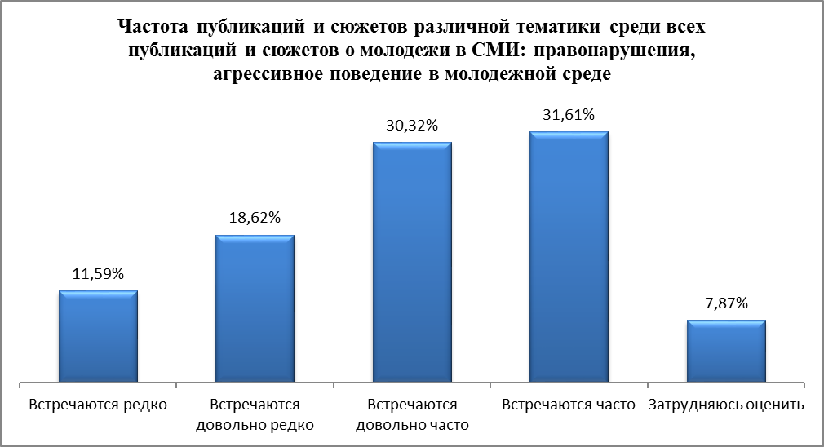
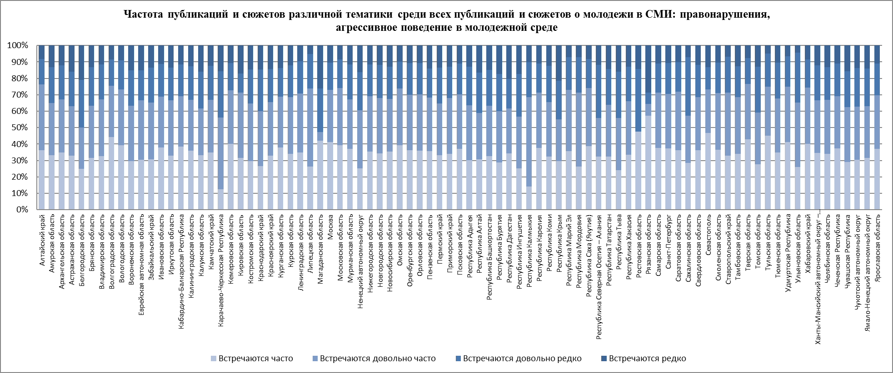
Оцените частоту публикаций и сюжетов различной тематики среди всех публикаций и сюжетов о молодежи в СМИ: духовно-нравственное воспитание
Субъект РФ | Встречаются редко | Встречаются довольно редко | Встречаются довольно часто | Встречаются часто | Затрудняюсь оценить
Алтайский край | 8,60% | 20,39% | 37,70% | 26,69% | 6,62%
Амурская область | 11,34% | 24,35% | 30,53% | 23,78% | 10,00%
Архангельская область | 13,22% | 28,52% | 28,58% | 18,41% | 11,27%
Астраханская область | 10,22% | 19,80% | 30,19% | 30,64% | 9,15%
Белгородская область | 7,69% | 42,31% | 23,08% | 19,23% | 7,69%
Брянская область | 12,44% | 25,80% | 32,26% | 20,51% | 8,99%
Владимирская область | 12,52% | 26,59% | 29,47% | 19,05% | 12,36%
Волгоградская область | 10,82% | 29,55% | 26,91% | 22,96% | 9,76%
Вологодская область | 8,13% | 25,14% | 32,89% | 26,00% | 7,84%
Воронежская область | 9,90% | 21,82% | 34,82% | 25,93% | 7,54%
Еврейская автономная область | 11,81% | 21,77% | 30,44% | 26,20% | 9,78%
Забайкальский край | 12,30% | 24,25% | 32,83% | 21,56% | 9,07%
Ивановская область | 11,10% | 23,39% | 32,02% | 23,72% | 9,76%
Иркутская область | 11,25% | 23,29% | 31,62% | 24,62% | 9,22%
Кабардино-Балкарская Республика | 25,00% | 32,14% | 32,14% | 10,71% | 0,00%
Калининградская область | 12,07% | 24,17% | 31,28% | 23,15% | 9,33%
Калужская область | 10,41% | 20,07% | 33,60% | 28,46% | 7,46%
Камчатский край | 13,48% | 26,48% | 29,61% | 22,74% | 7,69%
Карачаево-Черкесская Республика | 8,33% | 22,22% | 36,11% | 25,00% | 8,33%
Кемеровская область | 9,76% | 19,94% | 33,01% | 28,81% | 8,49%
Кировская область | 7,89% | 26,32% | 31,58% | 28,95% | 5,26%
Костромская область | 10,68% | 19,77% | 31,82% | 25,79% | 11,95%
Краснодарский край | 16,87% | 22,09% | 27,71% | 25,70% | 7,63%
Красноярский край | 13,02% | 25,42% | 31,84% | 21,28% | 8,44%
Курганская область | 9,38% | 37,50% | 28,13% | 15,63% | 9,38%
Курская область | 7,67% | 18,88% | 35,57% | 32,24% | 5,64%
Ленинградская область | 13,17% | 27,98% | 29,18% | 19,22% | 10,45%
Липецкая область | 25,00% | 15,00% | 40,00% | 10,00% | 10,00%
Магаданская область | 19,05% | 33,33% | 14,29% | 23,81% | 9,52%
Москва | 15,96% | 26,99% | 25,70% | 20,32% | 11,04%
Московская область | 13,64% | 27,05% | 30,42% | 20,06% | 8,83%
Мурманская область | 10,91% | 23,86% | 29,21% | 24,63% | 11,39%
Ненецкий автономный округ | 8,41% | 24,28% | 34,61% | 20,65% | 12,05%
Нижегородская область | 10,88% | 23,98% | 32,81% | 23,10% | 9,23%
Новгородская область | 10,11% | 22,11% | 33,20% | 26,18% | 8,41%
Новосибирская область | 11,88% | 23,91% | 31,76% | 23,24% | 9,21%
Омская область | 15,29% | 35,72% | 27,06% | 14,21% | 7,71%
Оренбургская область | 9,20% | 21,05% | 33,21% | 29,47% | 7,06%
Орловская область | 9,94% | 22,17% | 35,27% | 25,50% | 7,12%
Пензенская область | 9,65% | 22,60% | 32,41% | 26,88% | 8,47%
Пермский край | 13,77% | 28,59% | 28,90% | 18,82% | 9,92%
Приморский край | 13,85% | 24,17% | 30,61% | 22,43% | 8,95%
Псковская область | 11,53% | 26,39% | 31,78% | 21,17% | 9,13%
Республика Адыгея | 13,59% | 24,21% | 28,12% | 24,21% | 9,87%
Республика Алтай | 12,62% | 23,72% | 29,45% | 25,73% | 8,48%
Республика Башкортостан | 11,79% | 23,08% | 29,23% | 23,08% | 12,82%
Республика Бурятия | 11,45% | 26,18% | 29,09% | 19,82% | 13,45%
Республика Дагестан | 18,15% | 24,71% | 19,69% | 24,32% | 13,13%
Республика Ингушетия | 9,38% | 16,52% | 28,57% | 37,95% | 7,59%
Республика Калмыкия | 12,35% | 18,52% | 46,91% | 13,58% | 8,64%
Республика Карелия | 15,30% | 31,72% | 25,93% | 16,04% | 11,01%
Республика Коми | 10,76% | 25,45% | 32,66% | 21,25% | 9,88%
Республика Крым | 12,17% | 19,13% | 27,83% | 24,35% | 16,52%
Республика Марий Эл | 10,06% | 24,53% | 25,16% | 28,30% | 11,95%
Республика Мордовия | 6,38% | 29,79% | 36,17% | 17,02% | 10,64%
Республика Саха (Якутия) | 8,98% | 26,18% | 32,33% | 19,66% | 12,85%
Республика Северная Осетия – Алания | 2,86% | 22,86% | 31,43% | 37,14% | 5,71%
Республика Татарстан | 9,32% | 19,67% | 33,39% | 28,16% | 9,46%
Республика Тыва | 9,09% | 27,27% | 38,18% | 14,55% | 10,91%
Республика Хакасия | 11,88% | 24,90% | 31,92% | 21,24% | 10,07%
Ростовская область | 9,09% | 18,18% | 27,27% | 31,82% | 13,64%
Рязанская область | 14,29% | 21,43% | 21,43% | 42,86% | 0,00%
Самарская область | 14,25% | 27,82% | 29,30% | 19,27% | 9,35%
Санкт-Петербург | 12,74% | 26,56% | 28,96% | 20,03% | 11,72%
Саратовская область | 6,57% | 17,01% | 37,05% | 31,94% | 7,43%
Сахалинская область | 21,43% | 28,57% | 28,57% | 21,43% | 0,00%
Свердловская область | 13,42% | 25,92% | 30,99% | 21,23% | 8,44%
Севастополь | 22,22% | 16,67% | 27,78% | 22,22% | 11,11%
Смоленская область | 9,01% | 25,41% | 31,65% | 27,06% | 6,87%
Ставропольский край | 8,75% | 22,50% | 36,25% | 25,00% | 7,50%
Тамбовская область | 9,01% | 17,07% | 34,36% | 30,00% | 9,55%
Тверская область | 12,10% | 29,47% | 29,47% | 19,15% | 9,81%
Томская область | 11,67% | 16,67% | 33,33% | 21,67% | 16,67%
Тульская область | 13,64% | 18,18% | 31,82% | 27,27% | 9,09%
Тюменская область | 8,82% | 23,12% | 33,51% | 26,41% | 8,14%
Удмуртская Республика | 11,04% | 22,90% | 34,97% | 23,52% | 7,57%
Ульяновская область | 12,00% | 32,00% | 20,00% | 20,00% | 16,00%
Хабаровский край | 15,03% | 28,88% | 31,55% | 14,02% | 10,52%
Ханты-Мансийский автономный округ – Югра | 9,31% | 22,49% | 33,42% | 26,76% | 8,02%
Челябинская область | 13,81% | 26,28% | 29,81% | 19,43% | 10,69%
Чеченская Республика | 4,88% | 17,07% | 20,33% | 47,15% | 10,57%
Чувашская Республика | 10,17% | 22,46% | 34,74% | 23,48% | 9,15%
Чукотский автономный округ | 12,93% | 22,56% | 30,67% | 21,27% | 12,57%
Ямало-Ненецкий автономный округ | 10,29% | 21,60% | 33,03% | 27,00% | 8,08%
Ярославская область | 10,95% | 23,50% | 32,77% | 24,68% | 8,09%
Итого | 11,06% | 23,62% | 32,10% | 24,10% | 9,12%
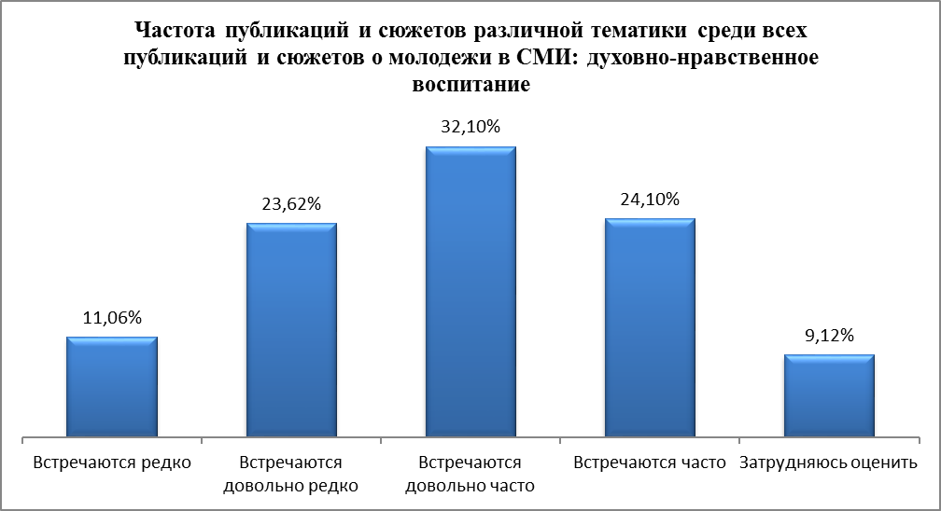

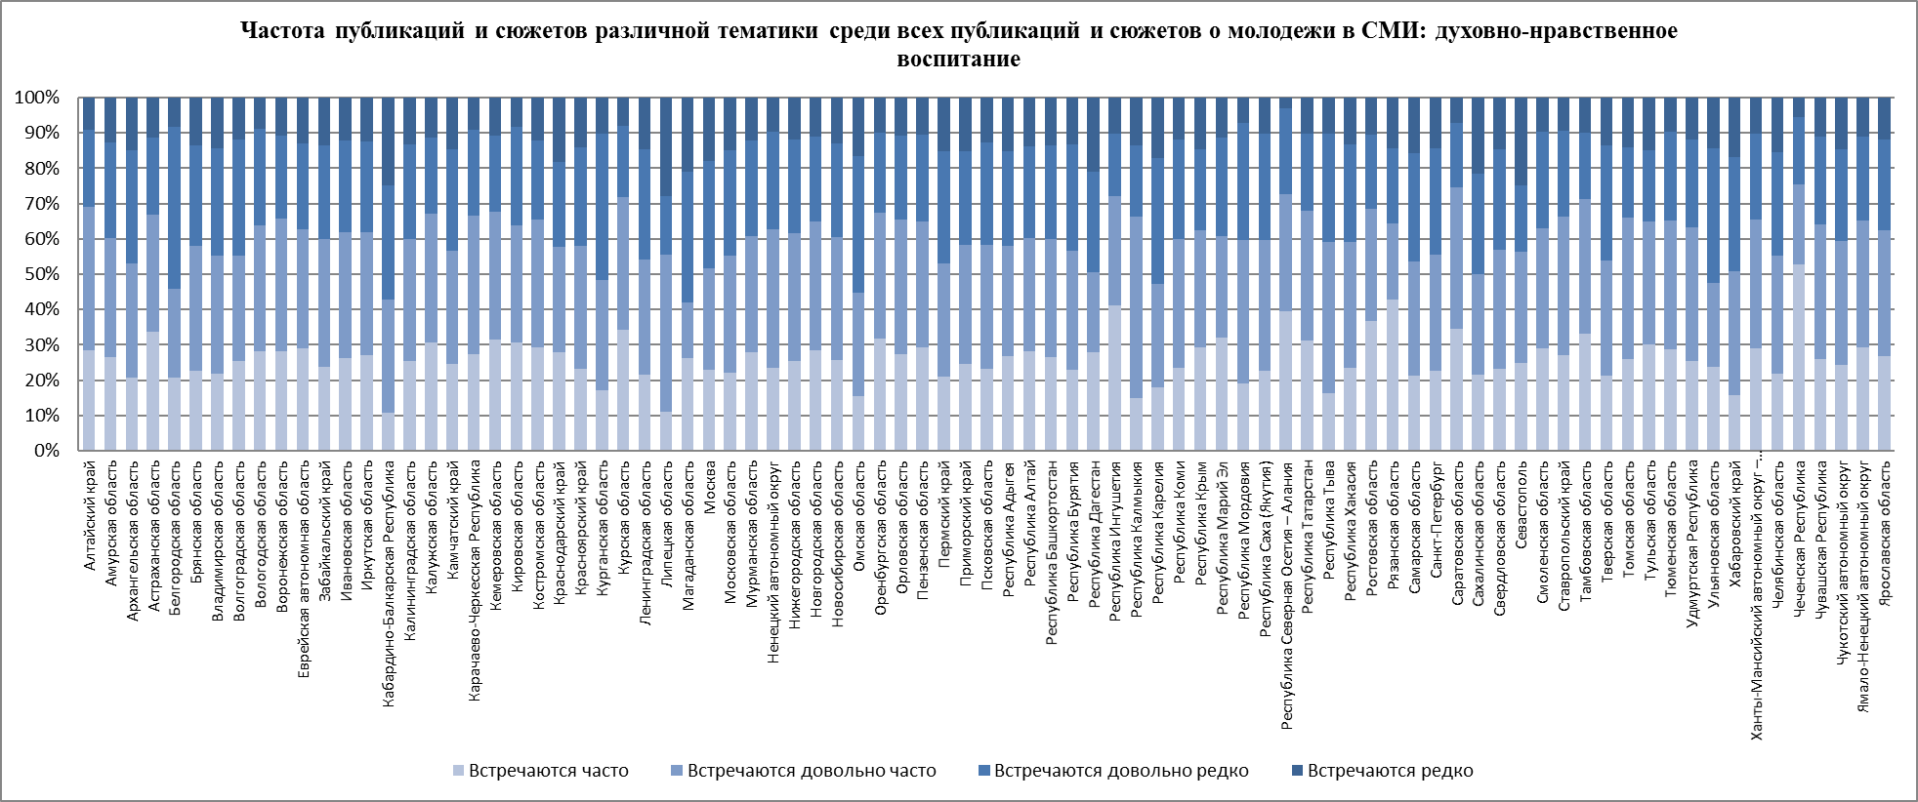
Оцените частоту публикаций и сюжетов различной тематики среди всех публикаций и сюжетов о молодежи в СМИ: гражданская позиция, патриотическое воспитание
Субъект РФ | Встречаются редко | Встречаются довольно редко | Встречаются довольно часто | Встречаются часто | Затрудняюсь оценить
Алтайский край | 7,82% | 15,90% | 41,40% | 28,42% | 6,47%
Амурская область | 9,87% | 20,20% | 32,66% | 27,90% | 9,37%
Архангельская область | 10,67% | 24,09% | 32,08% | 22,44% | 10,71%
Астраханская область | 8,98% | 16,54% | 32,00% | 32,39% | 10,09%
Белгородская область | 7,69% | 38,46% | 30,77% | 19,23% | 3,85%
Брянская область | 8,66% | 22,97% | 33,87% | 25,17% | 9,32%
Владимирская область | 11,35% | 22,55% | 31,10% | 22,63% | 12,36%
Волгоградская область | 11,35% | 21,64% | 31,13% | 29,02% | 6,86%
Вологодская область | 7,93% | 20,65% | 34,70% | 29,25% | 7,46%
Воронежская область | 8,10% | 17,06% | 35,71% | 31,13% | 8,00%
Еврейская автономная область | 9,23% | 16,97% | 36,90% | 27,68% | 9,23%
Забайкальский край | 8,50% | 19,96% | 35,33% | 26,49% | 9,72%
Ивановская область | 9,25% | 18,90% | 34,49% | 28,94% | 8,41%
Иркутская область | 9,32% | 18,84% | 34,71% | 28,11% | 9,01%
Кабардино-Балкарская Республика | 17,86% | 35,71% | 25,00% | 21,43% | 0,00%
Калининградская область | 9,18% | 19,07% | 33,59% | 29,56% | 8,60%
Калужская область | 7,17% | 16,54% | 33,83% | 34,41% | 8,04%
Камчатский край | 10,62% | 22,06% | 32,27% | 27,43% | 7,62%
Карачаево-Черкесская Республика | 13,89% | 38,89% | 19,44% | 19,44% | 8,33%
Кемеровская область | 7,85% | 17,65% | 33,26% | 32,03% | 9,21%
Кировская область | 5,26% | 18,42% | 28,95% | 34,21% | 13,16%
Костромская область | 7,51% | 16,07% | 35,73% | 28,86% | 11,84%
Краснодарский край | 12,05% | 20,08% | 32,93% | 24,50% | 10,44%
Красноярский край | 10,66% | 20,99% | 33,68% | 25,82% | 8,84%
Курганская область | 18,75% | 18,75% | 37,50% | 15,63% | 9,38%
Курская область | 6,25% | 13,28% | 37,23% | 36,70% | 6,54%
Ленинградская область | 12,41% | 23,57% | 30,43% | 21,94% | 11,65%
Липецкая область | 25,00% | 20,00% | 25,00% | 20,00% | 10,00%
Магаданская область | 28,57% | 19,05% | 9,52% | 38,10% | 4,76%
Москва | 13,36% | 24,95% | 28,11% | 21,99% | 11,60%
Московская область | 10,91% | 25,84% | 30,66% | 21,11% | 11,48%
Мурманская область | 9,54% | 20,25% | 29,41% | 29,11% | 11,68%
Ненецкий автономный округ | 7,65% | 18,93% | 35,37% | 27,72% | 10,33%
Нижегородская область | 8,82% | 21,28% | 34,74% | 25,49% | 9,67%
Новгородская область | 8,51% | 17,97% | 34,19% | 30,87% | 8,46%
Новосибирская область | 9,87% | 20,05% | 32,89% | 28,38% | 8,81%
Омская область | 11,91% | 30,31% | 30,72% | 18,94% | 8,12%
Оренбургская область | 7,33% | 16,15% | 34,31% | 34,45% | 7,78%
Орловская область | 6,87% | 17,95% | 36,25% | 31,09% | 7,85%
Пензенская область | 7,22% | 17,81% | 34,70% | 32,01% | 8,26%
Пермский край | 10,77% | 24,20% | 31,05% | 23,83% | 10,15%
Приморский край | 9,65% | 20,21% | 33,05% | 28,53% | 8,55%
Псковская область | 10,26% | 22,19% | 33,15% | 25,18% | 9,21%
Республика Адыгея | 12,66% | 20,30% | 31,28% | 23,28% | 12,48%
Республика Алтай | 10,73% | 19,76% | 30,49% | 30,55% | 8,48%
Республика Башкортостан | 9,23% | 24,62% | 31,28% | 23,08% | 11,79%
Республика Бурятия | 14,36% | 20,00% | 29,27% | 23,27% | 13,09%
Республика Дагестан | 17,76% | 18,15% | 28,57% | 21,62% | 13,90%
Республика Ингушетия | 12,05% | 13,84% | 29,91% | 30,80% | 13,39%
Республика Калмыкия | 8,64% | 18,52% | 48,77% | 14,20% | 9,88%
Республика Карелия | 15,67% | 27,99% | 27,24% | 18,84% | 10,26%
Республика Коми | 8,63% | 20,52% | 34,93% | 26,52% | 9,41%
Республика Крым | 12,17% | 16,52% | 26,09% | 24,35% | 20,87%
Республика Марий Эл | 6,92% | 16,98% | 28,30% | 34,59% | 13,21%
Республика Мордовия | 4,26% | 25,53% | 36,17% | 25,53% | 8,51%
Республика Саха (Якутия) | 10,76% | 24,80% | 32,66% | 19,11% | 12,66%
Республика Северная Осетия – Алания | 2,86% | 20,00% | 28,57% | 40,00% | 8,57%
Республика Татарстан | 8,42% | 17,64% | 33,93% | 30,25% | 9,76%
Республика Тыва | 10,91% | 10,91% | 27,27% | 41,82% | 9,09%
Республика Хакасия | 10,38% | 20,40% | 33,51% | 26,31% | 9,40%
Ростовская область | 9,09% | 18,18% | 31,82% | 31,82% | 9,09%
Рязанская область | 14,29% | 21,43% | 35,71% | 21,43% | 7,14%
Самарская область | 12,66% | 27,59% | 32,04% | 18,47% | 9,24%
Санкт-Петербург | 11,63% | 23,04% | 30,81% | 22,91% | 11,61%
Саратовская область | 5,55% | 13,74% | 37,64% | 35,72% | 7,35%
Сахалинская область | 14,29% | 28,57% | 28,57% | 14,29% | 14,29%
Свердловская область | 10,02% | 22,51% | 32,58% | 26,24% | 8,65%
Севастополь | 16,67% | 11,11% | 22,22% | 38,89% | 11,11%
Смоленская область | 7,62% | 17,52% | 33,04% | 35,13% | 6,69%
Ставропольский край | 5,00% | 25,00% | 35,00% | 26,25% | 8,75%
Тамбовская область | 7,51% | 14,46% | 35,01% | 32,25% | 10,78%
Тверская область | 9,70% | 24,62% | 34,63% | 21,14% | 9,91%
Томская область | 10,00% | 26,67% | 21,67% | 25,00% | 16,67%
Тульская область | 9,09% | 18,18% | 50,00% | 13,64% | 9,09%
Тюменская область | 7,79% | 21,06% | 34,86% | 28,21% | 8,09%
Удмуртская Республика | 7,16% | 21,06% | 34,15% | 28,43% | 9,20%
Ульяновская область | 8,00% | 32,00% | 24,00% | 28,00% | 8,00%
Хабаровский край | 15,53% | 26,88% | 29,88% | 17,20% | 10,52%
Ханты-Мансийский автономный округ – Югра | 8,13% | 19,70% | 33,90% | 30,45% | 7,81%
Челябинская область | 11,57% | 23,55% | 30,84% | 22,95% | 11,09%
Чеченская Республика | 3,25% | 15,45% | 36,59% | 34,96% | 9,76%
Чувашская Республика | 8,58% | 17,57% | 34,91% | 29,66% | 9,28%
Чукотский автономный округ | 8,93% | 18,21% | 32,55% | 27,61% | 12,69%
Ямало-Ненецкий автономный округ | 7,65% | 17,42% | 36,04% | 30,72% | 8,17%
Ярославская область | 7,71% | 21,40% | 33,99% | 29,02% | 7,88%
Итого | 9,19% | 19,92% | 33,67% | 27,95% | 9,27%

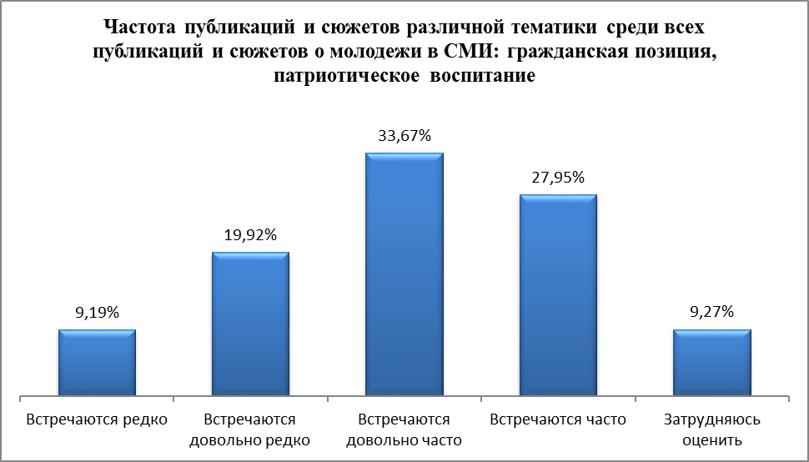
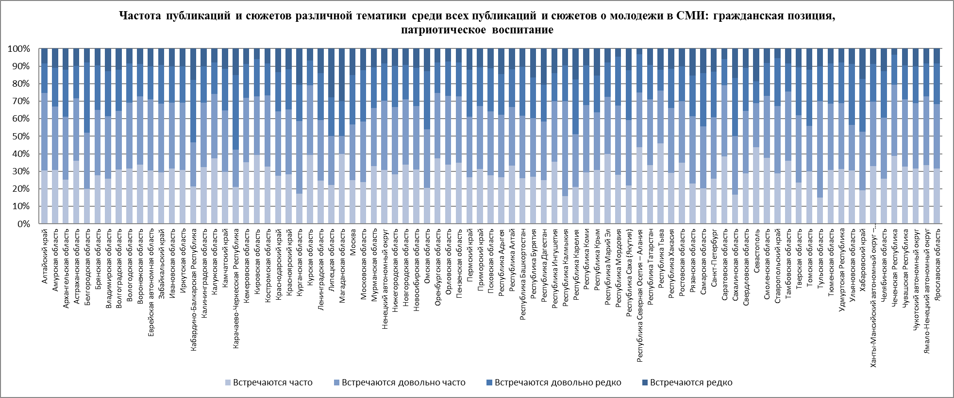
Оцените частоту публикаций и сюжетов различной тематики среди всех публикаций и сюжетов о молодежи в СМИ: проблемы молодежи, нуждающейся в особой заботе государства.
Субъект РФ | Встречаются редко | Встречаются довольно редко | Встречаются довольно часто | Встречаются часто | Затрудняюсь оценить
Алтайский край | 11,16% | 19,13% | 34,78% | 26,85% | 8,08%
Амурская область | 12,79% | 22,48% | 29,48% | 23,91% | 11,34%
Архангельская область | 14,76% | 24,18% | 27,80% | 20,13% | 13,13%
Астраханская область | 15,03% | 19,67% | 26,90% | 26,30% | 12,09%
Белгородская область | 15,38% | 42,31% | 11,54% | 23,08% | 7,69%
Брянская область | 13,58% | 22,68% | 31,34% | 20,88% | 11,52%
Владимирская область | 14,46% | 21,07% | 28,62% | 21,77% | 14,07%
Волгоградская область | 15,83% | 23,22% | 25,33% | 25,07% | 10,55%
Вологодская область | 11,66% | 20,36% | 31,26% | 28,01% | 8,70%
Воронежская область | 13,49% | 22,63% | 30,24% | 23,53% | 10,10%
Еврейская автономная область | 13,84% | 24,35% | 26,20% | 24,35% | 11,25%
Забайкальский край | 14,57% | 22,05% | 27,86% | 22,24% | 13,28%
Ивановская область | 13,18% | 21,37% | 30,12% | 24,96% | 10,38%
Иркутская область | 13,11% | 21,69% | 29,58% | 24,27% | 11,35%
Кабардино-Балкарская Республика | 32,14% | 28,57% | 21,43% | 14,29% | 3,57%
Калининградская область | 14,96% | 23,50% | 27,64% | 23,24% | 10,67%
Калужская область | 14,29% | 23,19% | 28,57% | 23,83% | 10,12%
Камчатский край | 15,18% | 21,17% | 30,16% | 22,60% | 10,89%
Карачаево-Черкесская Республика | 16,67% | 36,11% | 27,78% | 11,11% | 8,33%
Кемеровская область | 11,56% | 18,54% | 30,70% | 29,74% | 9,46%
Кировская область | 13,16% | 23,68% | 26,32% | 26,32% | 10,53%
Костромская область | 12,90% | 20,93% | 28,75% | 22,41% | 15,01%
Краснодарский край | 16,06% | 23,29% | 30,52% | 20,48% | 9,64%
Красноярский край | 14,58% | 23,41% | 28,61% | 22,76% | 10,63%
Курганская область | 15,63% | 31,25% | 25,00% | 12,50% | 15,63%
Курская область | 11,53% | 20,26% | 33,70% | 25,21% | 9,30%
Ленинградская область | 18,51% | 24,61% | 27,33% | 17,26% | 12,30%
Липецкая область | 10,00% | 25,00% | 35,00% | 10,00% | 20,00%
Магаданская область | 14,29% | 19,05% | 9,52% | 33,33% | 23,81%
Москва | 23,28% | 21,34% | 25,70% | 17,44% | 12,24%
Московская область | 19,50% | 24,32% | 25,36% | 20,06% | 10,75%
Мурманская область | 14,41% | 19,47% | 27,65% | 25,90% | 12,56%
Ненецкий автономный округ | 12,24% | 19,69% | 32,50% | 22,56% | 13,00%
Нижегородская область | 14,10% | 22,65% | 29,69% | 22,36% | 11,20%
Новгородская область | 13,70% | 22,06% | 29,32% | 25,13% | 9,79%
Новосибирская область | 14,35% | 22,38% | 28,74% | 23,23% | 11,31%
Омская область | 16,51% | 26,93% | 30,04% | 19,08% | 7,44%
Оренбургская область | 11,97% | 20,13% | 30,01% | 27,00% | 10,88%
Орловская область | 15,39% | 22,30% | 31,56% | 21,66% | 9,08%
Пензенская область | 15,04% | 21,85% | 29,65% | 23,17% | 10,29%
Пермский край | 14,70% | 24,89% | 27,79% | 21,33% | 11,30%
Приморский край | 13,98% | 22,96% | 28,76% | 23,27% | 11,03%
Псковская область | 14,35% | 22,81% | 28,04% | 22,65% | 12,15%
Республика Адыгея | 16,20% | 23,28% | 27,19% | 22,35% | 10,99%
Республика Алтай | 16,22% | 22,93% | 26,59% | 22,99% | 11,28%
Республика Башкортостан | 13,85% | 28,21% | 26,15% | 18,97% | 12,82%
Республика Бурятия | 18,73% | 21,27% | 25,09% | 22,55% | 12,36%
Республика Дагестан | 23,17% | 16,22% | 23,94% | 23,55% | 13,13%
Республика Ингушетия | 19,20% | 19,64% | 24,55% | 25,00% | 11,61%
Республика Калмыкия | 10,49% | 22,22% | 46,30% | 10,49% | 10,49%
Республика Карелия | 20,71% | 24,25% | 22,76% | 21,27% | 11,01%
Республика Коми | 13,90% | 23,59% | 29,76% | 21,08% | 11,67%
Республика Крым | 24,35% | 20,87% | 20,87% | 17,39% | 16,52%
Республика Марий Эл | 19,50% | 27,04% | 23,90% | 18,24% | 11,32%
Республика Мордовия | 12,77% | 23,40% | 34,04% | 19,15% | 10,64%
Республика Саха (Якутия) | 12,66% | 24,47% | 28,53% | 19,81% | 14,53%
Республика Северная Осетия – Алания | 8,57% | 25,71% | 28,57% | 31,43% | 5,71%
Республика Татарстан | 13,89% | 21,36% | 28,46% | 24,28% | 12,01%
Республика Тыва | 10,91% | 20,00% | 30,91% | 21,82% | 16,36%
Республика Хакасия | 15,67% | 24,37% | 27,86% | 20,84% | 11,26%
Ростовская область | 18,18% | 27,27% | 13,64% | 31,82% | 9,09%
Рязанская область | 28,57% | 21,43% | 14,29% | 28,57% | 7,14%
Самарская область | 18,13% | 26,57% | 28,16% | 17,45% | 9,69%
Санкт-Петербург | 16,37% | 22,59% | 27,48% | 20,66% | 12,90%
Саратовская область | 11,04% | 19,59% | 30,95% | 28,33% | 10,09%
Сахалинская область | 14,29% | 28,57% | 21,43% | 28,57% | 7,14%
Свердловская область | 15,62% | 25,07% | 26,63% | 22,71% | 9,96%
Севастополь | 27,78% | 16,67% | 27,78% | 16,67% | 11,11%
Смоленская область | 13,06% | 24,92% | 30,90% | 21,89% | 9,23%
Ставропольский край | 17,50% | 28,75% | 22,50% | 23,75% | 7,50%
Тамбовская область | 13,39% | 20,31% | 29,62% | 24,34% | 12,34%
Тверская область | 17,06% | 23,24% | 28,60% | 19,92% | 11,18%
Томская область | 15,00% | 21,67% | 23,33% | 25,00% | 15,00%
Тульская область | 9,09% | 31,82% | 27,27% | 18,18% | 13,64%
Тюменская область | 12,42% | 23,52% | 30,87% | 23,20% | 9,99%
Удмуртская Республика | 12,27% | 24,74% | 30,06% | 24,13% | 8,79%
Ульяновская область | 28,00% | 20,00% | 24,00% | 16,00% | 12,00%
Хабаровский край | 18,03% | 22,54% | 28,55% | 19,53% | 11,35%
Ханты-Мансийский автономный округ – Югра | 12,26% | 22,40% | 29,65% | 26,26% | 9,43%
Челябинская область | 15,98% | 23,19% | 27,87% | 21,09% | 11,86%
Чеченская Республика | 9,76% | 26,83% | 23,58% | 26,02% | 13,82%
Чувашская Республика | 14,45% | 23,25% | 29,49% | 21,18% | 11,63%
Чукотский автономный округ | 11,40% | 23,97% | 28,20% | 21,50% | 14,92%
Ямало-Ненецкий автономный округ | 13,52% | 22,27% | 27,93% | 25,93% | 10,35%
Ярославская область | 13,44% | 23,63% | 29,82% | 23,04% | 10,07%
Итого | 14,13% | 22,49% | 29,02% | 23,25% | 11,11%

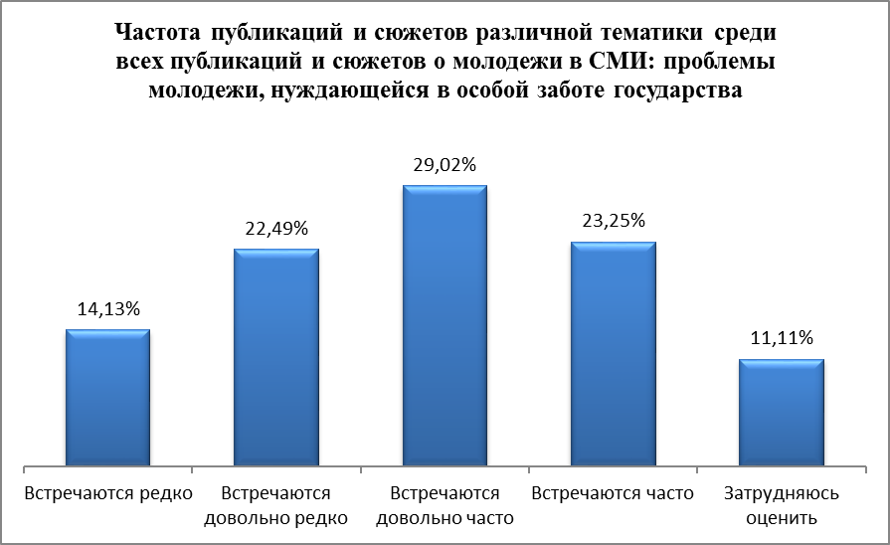
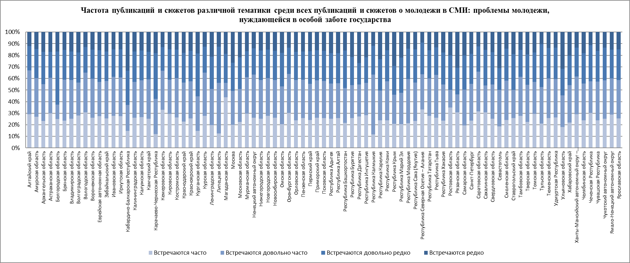
В мероприятиях какой тематики Вы бы хотели принять участие в своем регионе?
Субъект РФ | спорт, здоровый образ жизни | этническая культура и традиции | правонарушения, агрессивное поведение в молодежной среде | духовно-нравственное воспитание | гражданская позиция, патриотическое воспитание | художественное творчество | проблемы молодежи, нуждающейся в особой заботе государства
Алтайский край | 53,02% | 22,05% | 15,22% | 26,07% | 23,41% | 25,44% | 17,10%
Амурская область | 61,77% | 16,65% | 13,16% | 19,79% | 18,97% | 27,55% | 16,85%
Архангельская область | 60,10% | 15,88% | 12,98% | 15,94% | 15,36% | 30,04% | 16,42%
Астраханская область | 64,23% | 20,98% | 11,44% | 20,12% | 17,83% | 27,81% | 15,37%
Белгородская область | 65,38% | 19,23% | 15,38% | 23,08% | 23,08% | 23,08% | 23,08%
Брянская область | 58,06% | 15,60% | 12,62% | 14,39% | 14,06% | 25,91% | 14,17%
Владимирская область | 57,54% | 12,91% | 11,51% | 12,83% | 11,74% | 18,27% | 15,24%
Волгоградская область | 46,44% | 19,79% | 15,04% | 23,75% | 15,30% | 32,72% | 21,90%
Вологодская область | 61,76% | 24,09% | 17,30% | 26,67% | 21,13% | 37,48% | 21,32%
Воронежская область | 66,29% | 19,55% | 12,84% | 19,84% | 23,02% | 30,24% | 16,41%
Еврейская автономная область | 59,23% | 13,65% | 16,61% | 14,94% | 17,34% | 21,22% | 20,48%
Забайкальский край | 64,33% | 15,22% | 10,63% | 16,62% | 19,05% | 27,36% | 12,18%
Ивановская область | 63,04% | 18,17% | 14,81% | 22,99% | 22,15% | 31,18% | 17,50%
Иркутская область | 65,11% | 17,40% | 12,42% | 19,97% | 18,87% | 28,92% | 14,84%
Кабардино-Балкарская Республика | 60,71% | 39,29% | 14,29% | 17,86% | 17,86% | 14,29% | 14,29%
Калининградская область | 59,59% | 18,19% | 12,89% | 18,16% | 17,84% | 29,18% | 16,94%
Калужская область | 58,30% | 19,90% | 14,34% | 20,30% | 21,80% | 29,50% | 17,06%
Камчатский край | 58,88% | 18,11% | 15,72% | 18,11% | 20,63% | 31,65% | 17,70%
Карачаево-Черкесская Республика | 47,22% | 16,67% | 16,67% | 13,89% | 5,56% | 13,89% | 11,11%
Кемеровская область | 58,27% | 20,64% | 14,45% | 25,67% | 23,50% | 28,60% | 18,88%
Кировская область | 71,05% | 15,79% | 7,89% | 23,68% | 10,53% | 21,05% | 10,53%
Костромская область | 59,41% | 13,21% | 10,99% | 16,70% | 17,97% | 27,70% | 18,18%
Краснодарский край | 63,05% | 17,67% | 12,45% | 14,86% | 17,27% | 30,52% | 13,65%
Красноярский край | 63,64% | 15,47% | 12,53% | 16,82% | 18,03% | 26,37% | 15,74%
Курганская область | 40,63% | 12,50% | 9,38% | 21,88% | 12,50% | 37,50% | 18,75%
Курская область | 65,12% | 19,04% | 12,18% | 23,75% | 23,26% | 28,01% | 15,39%
Ленинградская область | 51,71% | 21,67% | 12,14% | 21,99% | 14,53% | 39,14% | 18,94%
Липецкая область | 65,00% | 15,00% | 15,00% | 10,00% | 5,00% | 25,00% | 20,00%
Магаданская область | 57,14% | 4,76% | 14,29% | 9,52% | 9,52% | 23,81% | 9,52%
Москва | 51,86% | 19,39% | 10,30% | 14,75% | 11,22% | 31,54% | 16,33%
Московская область | 55,62% | 18,94% | 11,00% | 15,73% | 13,08% | 30,98% | 18,46%
Мурманская область | 58,62% | 19,08% | 16,26% | 22,10% | 21,42% | 29,41% | 19,67%
Ненецкий автономный округ | 62,72% | 19,12% | 16,83% | 17,21% | 17,97% | 25,24% | 17,02%
Нижегородская область | 62,07% | 17,96% | 12,50% | 18,67% | 17,54% | 27,77% | 14,45%
Новгородская область | 59,73% | 21,06% | 15,78% | 20,88% | 20,95% | 31,22% | 18,87%
Новосибирская область | 59,59% | 17,14% | 12,87% | 19,57% | 20,33% | 30,81% | 16,69%
Омская область | 67,79% | 19,89% | 16,24% | 16,91% | 18,27% | 27,20% | 16,51%
Оренбургская область | 61,76% | 18,16% | 12,54% | 20,10% | 20,48% | 24,89% | 14,51%
Орловская область | 55,48% | 18,72% | 12,67% | 19,32% | 20,17% | 28,70% | 16,59%
Пензенская область | 62,39% | 16,69% | 9,85% | 17,47% | 17,27% | 30,39% | 13,56%
Пермский край | 61,30% | 16,32% | 11,07% | 15,72% | 15,28% | 28,71% | 14,73%
Приморский край | 60,98% | 14,55% | 15,15% | 19,61% | 18,07% | 27,02% | 16,23%
Псковская область | 57,31% | 18,77% | 13,95% | 17,59% | 16,62% | 31,86% | 15,32%
Республика Адыгея | 52,89% | 26,82% | 12,85% | 20,86% | 14,71% | 25,88% | 20,30%
Республика Алтай | 61,34% | 18,48% | 8,48% | 15,43% | 16,34% | 23,35% | 13,35%
Республика Башкортостан | 61,03% | 15,38% | 8,21% | 15,38% | 13,33% | 14,87% | 10,77%
Республика Бурятия | 57,09% | 15,82% | 9,64% | 14,36% | 12,55% | 26,18% | 12,00%
Республика Дагестан | 48,65% | 19,31% | 15,44% | 16,99% | 15,44% | 16,60% | 13,51%
Республика Ингушетия | 66,52% | 24,11% | 9,38% | 21,88% | 18,30% | 11,61% | 13,39%
Республика Калмыкия | 67,28% | 35,19% | 14,81% | 14,20% | 11,11% | 18,52% | 9,88%
Республика Карелия | 56,34% | 15,30% | 14,93% | 15,86% | 13,99% | 25,37% | 18,66%
Республика Коми | 60,43% | 18,05% | 13,83% | 18,63% | 17,56% | 30,47% | 16,43%
Республика Крым | 53,04% | 18,26% | 19,13% | 22,61% | 12,17% | 20,00% | 21,74%
Республика Марий Эл | 36,48% | 27,04% | 10,06% | 22,64% | 16,98% | 42,14% | 20,75%
Республика Мордовия | 51,06% | 29,79% | 12,77% | 14,89% | 14,89% | 25,53% | 14,89%
Республика Саха (Якутия) | 45,10% | 27,97% | 11,58% | 22,72% | 12,29% | 33,04% | 17,62%
Республика Северная Осетия – Алания | 74,29% | 31,43% | 22,86% | 40,00% | 25,71% | 17,14% | 11,43%
Республика Татарстан | 63,30% | 18,61% | 11,64% | 21,12% | 16,88% | 30,77% | 15,19%
Республика Тыва | 67,27% | 18,18% | 14,55% | 16,36% | 20,00% | 16,36% | 12,73%
Республика Хакасия | 59,87% | 18,54% | 11,79% | 17,44% | 16,78% | 28,17% | 16,34%
Ростовская область | 54,55% | 27,27% | 4,55% | 13,64% | 18,18% | 36,36% | 13,64%
Рязанская область | 35,71% | 7,14% | 50,00% | 14,29% | 35,71% | 28,57% | 14,29%
Самарская область | 67,05% | 29,19% | 18,02% | 29,99% | 20,98% | 38,20% | 22,58%
Санкт-Петербург | 55,18% | 19,99% | 13,95% | 18,52% | 14,83% | 34,69% | 16,24%
Саратовская область | 66,54% | 20,20% | 13,91% | 24,80% | 24,09% | 29,15% | 18,18%
Сахалинская область | 71,43% | 14,29% | 14,29% | 21,43% | 21,43% | 28,57% | 21,43%
Свердловская область | 57,60% | 17,31% | 12,93% | 19,74% | 17,96% | 32,73% | 16,44%
Севастополь | 27,78% | 5,56% | 16,67% | 5,56% | 16,67% | 16,67% | 22,22%
Смоленская область | 58,58% | 18,01% | 15,07% | 25,37% | 26,04% | 28,31% | 17,70%
Ставропольский край | 41,25% | 38,75% | 8,75% | 32,50% | 17,50% | 22,50% | 25,00%
Тамбовская область | 62,79% | 18,73% | 14,31% | 23,51% | 19,92% | 27,06% | 15,78%
Тверская область | 53,01% | 22,32% | 17,06% | 23,85% | 16,65% | 38,46% | 19,46%
Томская область | 51,67% | 21,67% | 15,00% | 16,67% | 13,33% | 16,67% | 10,00%
Тульская область | 54,55% | 18,18% | 18,18% | 4,55% | 13,64% | 18,18% | 4,55%
Тюменская область | 55,39% | 22,59% | 13,42% | 22,43% | 18,25% | 32,79% | 15,98%
Удмуртская Республика | 43,56% | 30,47% | 16,97% | 25,97% | 18,00% | 37,01% | 25,77%
Ульяновская область | 64,00% | 24,00% | 16,00% | 24,00% | 24,00% | 36,00% | 28,00%
Хабаровский край | 55,09% | 13,52% | 12,85% | 18,86% | 13,52% | 28,38% | 16,86%
Ханты-Мансийский автономный округ – Югра | 63,46% | 19,69% | 16,07% | 21,39% | 20,67% | 27,30% | 16,91%
Челябинская область | 58,58% | 17,17% | 12,62% | 20,41% | 16,94% | 30,47% | 16,41%
Чеченская Республика | 49,59% | 27,64% | 13,01% | 30,08% | 11,38% | 19,51% | 19,51%
Чувашская Республика | 65,42% | 15,25% | 10,78% | 17,31% | 17,12% | 26,71% | 12,72%
Чукотский автономный округ | 62,21% | 20,77% | 15,96% | 19,01% | 22,18% | 27,93% | 21,71%
Ямало-Ненецкий автономный округ | 62,58% | 19,11% | 14,35% | 21,84% | 20,12% | 30,84% | 17,57%
Ярославская область | 59,94% | 19,67% | 14,24% | 20,85% | 20,39% | 33,02% | 18,11%
Итого | 60,85% | 18,52% | 13,15% | 19,75% | 18,51% | 29,33% | 16,18%

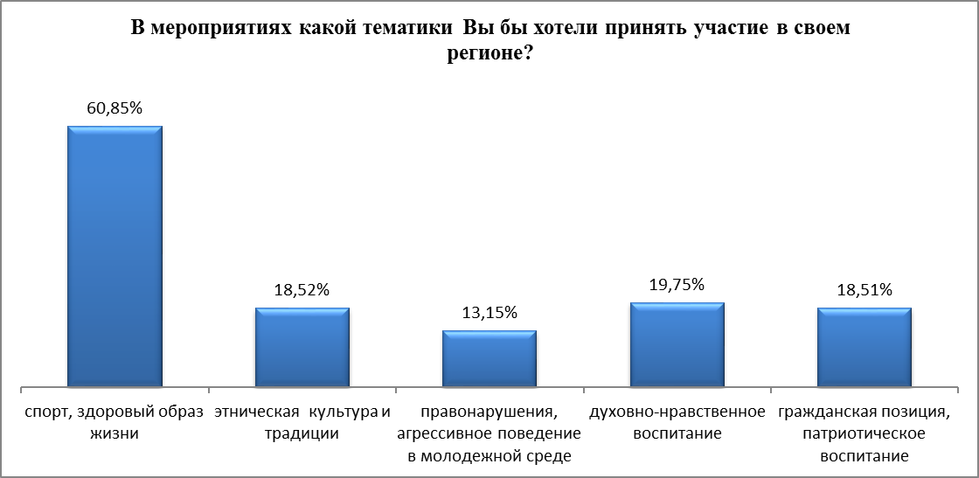
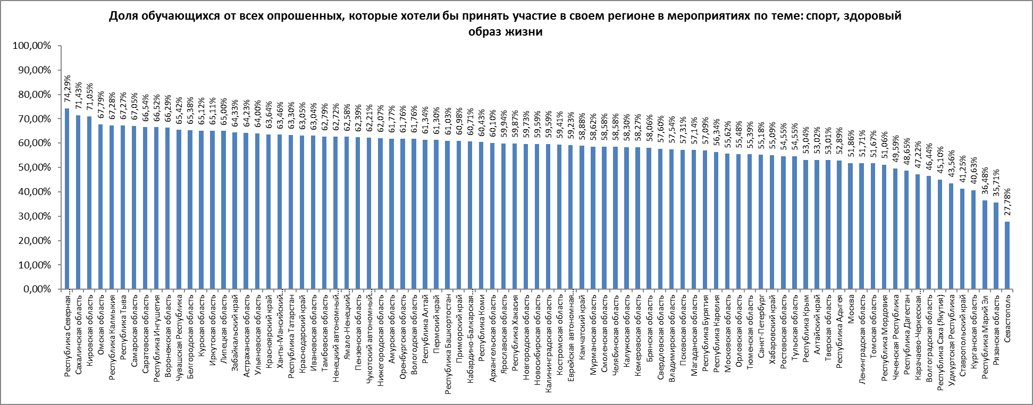
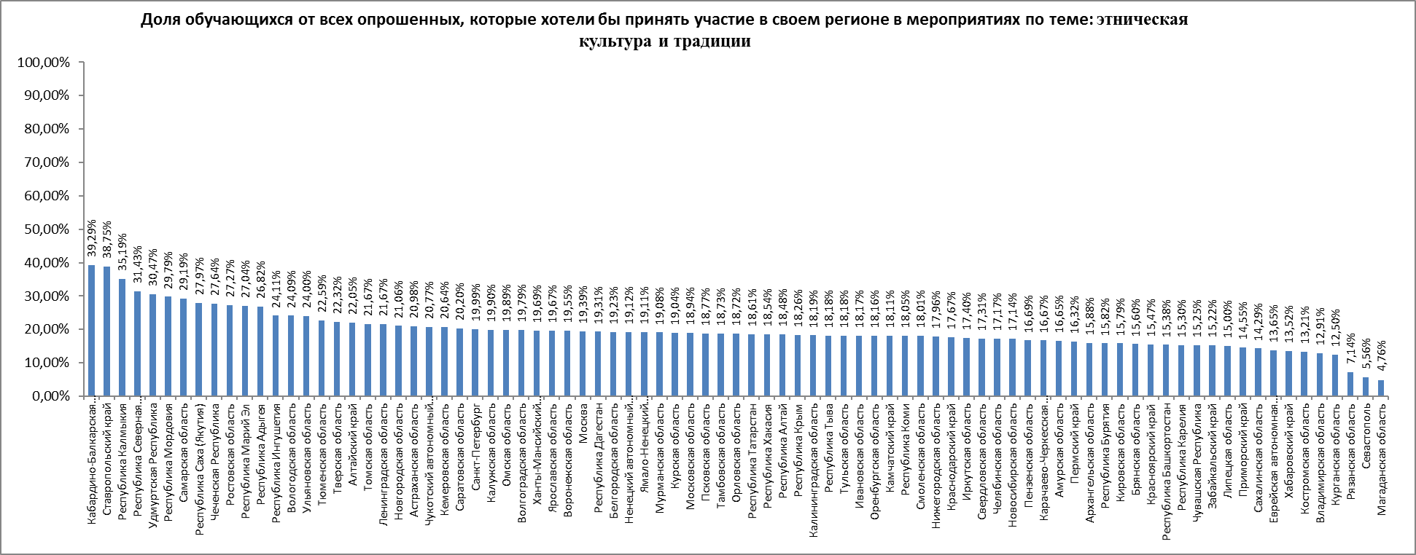
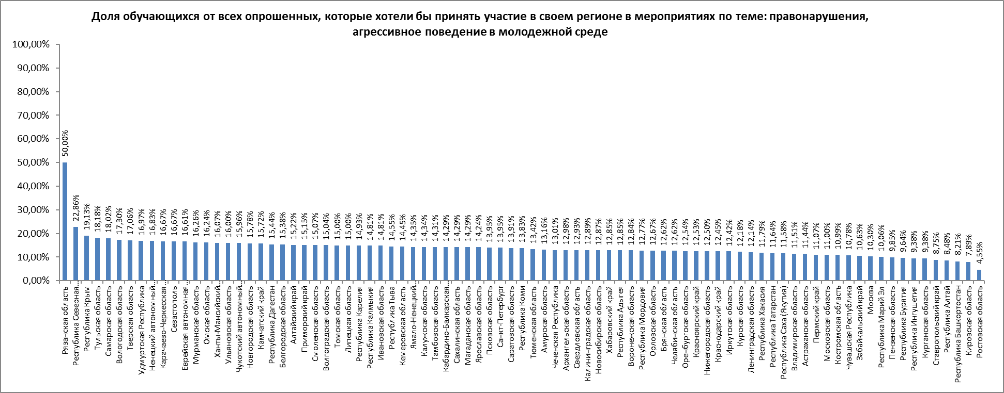
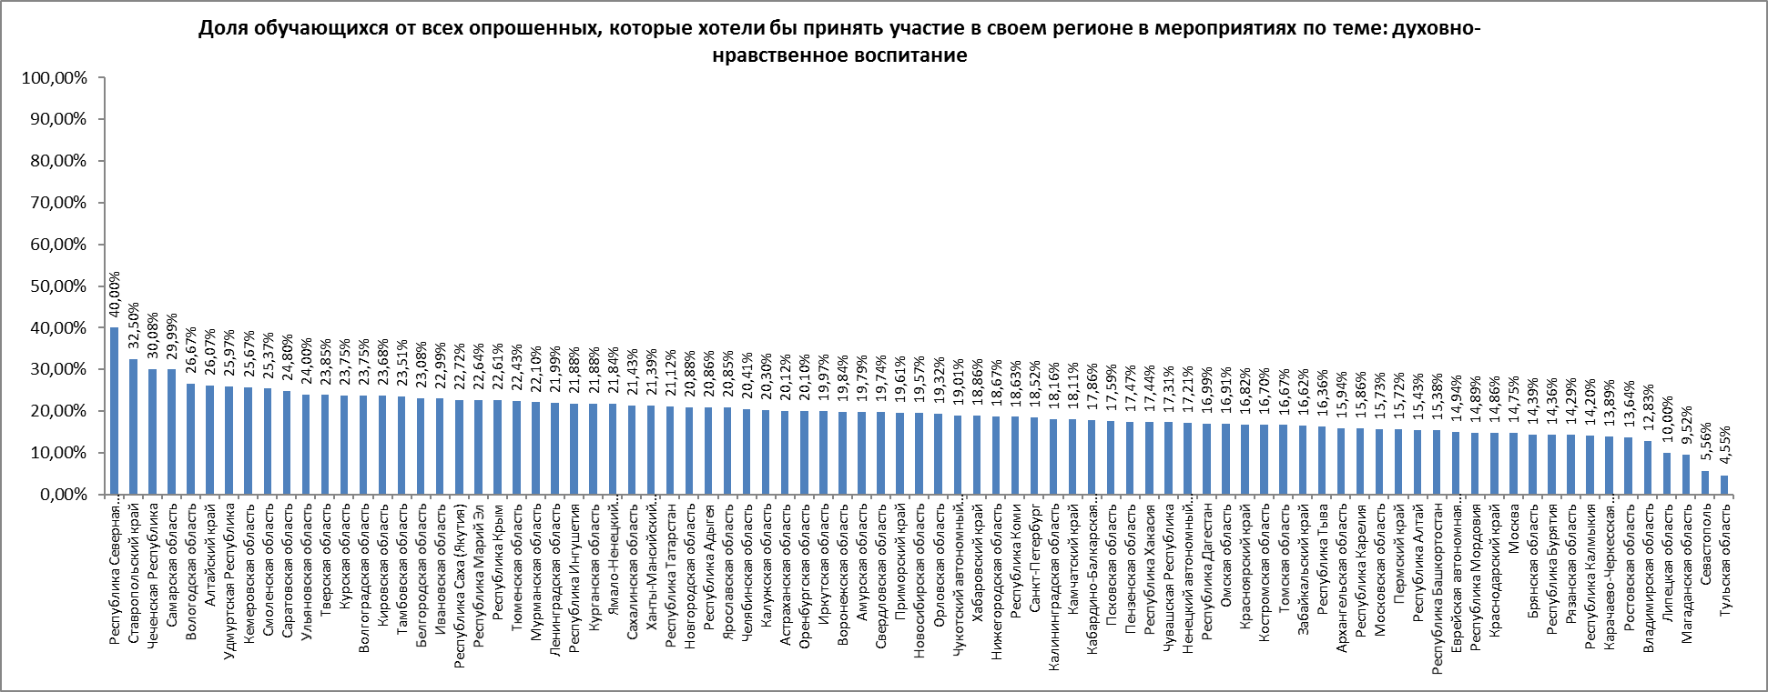
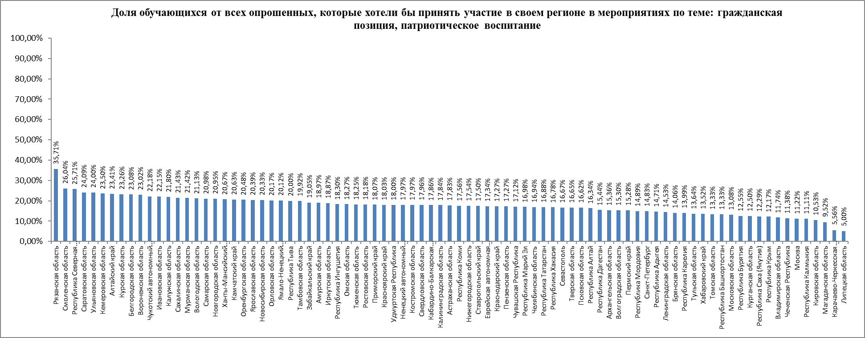
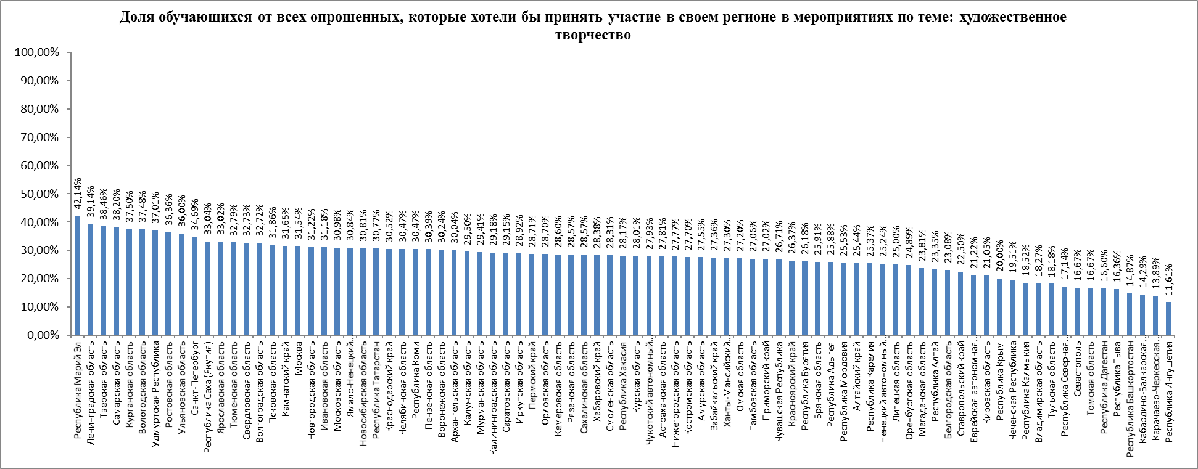
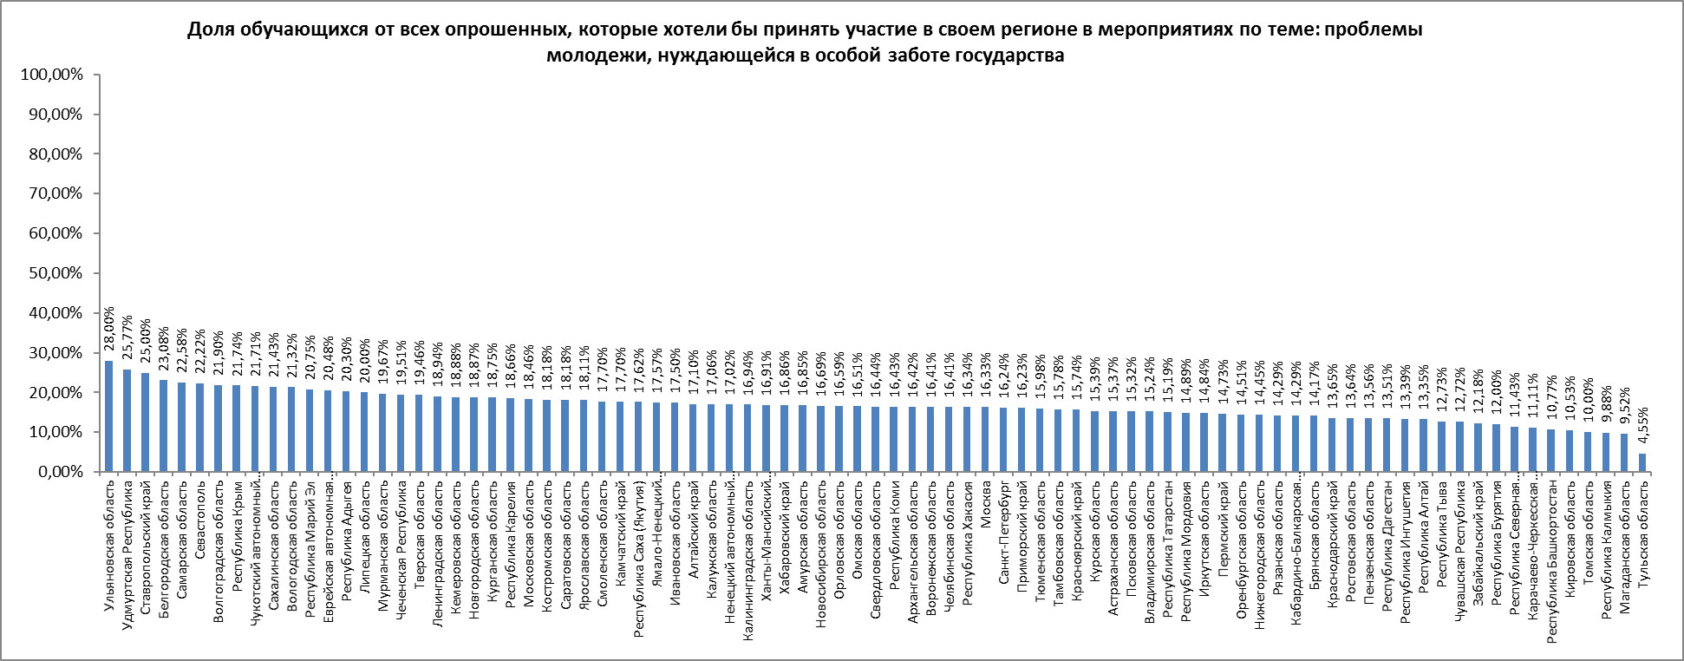
Есть ли в Вашем регионе организации, занимающиеся патриотическим воспитанием молодежи?
Субъект РФ | да | нет | затрудняюсь ответить
Алтайский край | 80,03% | 4,69% | 15,28%
Амурская область | 63,41% | 11,76% | 24,83%
Архангельская область | 59,54% | 11,77% | 28,68%
Астраханская область | 62,29% | 11,95% | 25,76%
Белгородская область | 84,62% | 7,69% | 7,69%
Брянская область | 66,35% | 11,05% | 22,61%
Владимирская область | 58,94% | 14,15% | 26,91%
Волгоградская область | 72,82% | 6,33% | 20,84%
Вологодская область | 70,08% | 5,74% | 24,19%
Воронежская область | 65,08% | 12,53% | 22,38%
Еврейская автономная область | 64,58% | 13,65% | 21,77%
Забайкальский край | 53,36% | 20,61% | 26,03%
Ивановская область | 68,26% | 8,47% | 23,28%
Иркутская область | 60,91% | 13,34% | 25,75%
Кабардино-Балкарская Республика | 64,29% | 17,86% | 17,86%
Калининградская область | 62,22% | 9,62% | 28,16%
Калужская область | 65,41% | 11,22% | 23,37%
Камчатский край | 61,88% | 12,53% | 25,60%
Карачаево-Черкесская Республика | 52,78% | 27,78% | 19,44%
Кемеровская область | 67,48% | 8,04% | 24,48%
Кировская область | 60,53% | 5,26% | 34,21%
Костромская область | 66,17% | 9,51% | 24,31%
Краснодарский край | 61,04% | 14,46% | 24,50%
Красноярский край | 63,10% | 13,47% | 23,42%
Курганская область | 56,25% | 18,75% | 25,00%
Курская область | 75,76% | 7,23% | 17,01%
Ленинградская область | 49,32% | 12,19% | 38,49%
Липецкая область | 40,00% | 25,00% | 35,00%
Магаданская область | 57,14% | 9,52% | 33,33%
Москва | 53,15% | 15,12% | 31,73%
Московская область | 56,10% | 13,48% | 30,42%
Мурманская область | 65,53% | 12,46% | 22,01%
Ненецкий автономный округ | 73,42% | 6,88% | 19,69%
Нижегородская область | 59,85% | 12,02% | 28,13%
Новгородская область | 70,08% | 8,83% | 21,10%
Новосибирская область | 67,52% | 10,57% | 21,90%
Омская область | 55,35% | 11,64% | 33,02%
Оренбургская область | 73,02% | 9,06% | 17,92%
Орловская область | 69,30% | 8,32% | 22,39%
Пензенская область | 63,88% | 9,88% | 26,24%
Пермский край | 51,11% | 16,63% | 32,26%
Приморский край | 57,89% | 16,12% | 25,98%
Псковская область | 65,34% | 10,67% | 24,00%
Республика Адыгея | 51,58% | 19,37% | 29,05%
Республика Алтай | 66,28% | 12,68% | 21,04%
Республика Башкортостан | 57,95% | 18,46% | 23,59%
Республика Бурятия | 54,00% | 21,82% | 24,18%
Республика Дагестан | 55,21% | 28,19% | 16,60%
Республика Ингушетия | 63,84% | 17,86% | 18,30%
Республика Калмыкия | 67,28% | 16,05% | 16,67%
Республика Карелия | 46,27% | 17,54% | 36,19%
Республика Коми | 59,92% | 12,14% | 27,93%
Республика Крым | 55,65% | 19,13% | 25,22%
Республика Марий Эл | 71,70% | 8,81% | 19,50%
Республика Мордовия | 55,32% | 27,66% | 17,02%
Республика Саха (Якутия) | 62,68% | 7,71% | 29,61%
Республика Северная Осетия – Алания | 77,14% | 11,43% | 11,43%
Республика Татарстан | 63,15% | 10,85% | 26,00%
Республика Тыва | 61,82% | 20,00% | 18,18%
Республика Хакасия | 55,76% | 14,66% | 29,58%
Ростовская область | 81,82% | 9,09% | 9,09%
Рязанская область | 64,29% | 7,14% | 28,57%
Самарская область | 52,11% | 11,63% | 36,26%
Санкт-Петербург | 50,12% | 12,65% | 37,22%
Саратовская область | 72,22% | 7,73% | 20,05%
Сахалинская область | 57,14% | 21,43% | 21,43%
Свердловская область | 59,70% | 12,41% | 27,89%
Севастополь | 38,89% | 38,89% | 22,22%
Смоленская область | 70,31% | 7,53% | 22,16%
Ставропольский край | 60,00% | 12,50% | 27,50%
Тамбовская область | 64,68% | 9,82% | 25,50%
Тверская область | 56,54% | 8,68% | 34,78%
Томская область | 60,00% | 5,00% | 35,00%
Тульская область | 59,09% | 13,64% | 27,27%
Тюменская область | 66,57% | 7,25% | 26,18%
Удмуртская Республика | 69,73% | 7,98% | 22,29%
Ульяновская область | 56,00% | 16,00% | 28,00%
Хабаровский край | 62,60% | 9,52% | 27,88%
Ханты-Мансийский автономный округ – Югра | 66,90% | 9,38% | 23,72%
Челябинская область | 52,11% | 15,32% | 32,58%
Чеченская Республика | 68,29% | 13,01% | 18,70%
Чувашская Республика | 60,78% | 10,48% | 28,74%
Чукотский автономный округ | 64,75% | 15,75% | 19,51%
Ямало-Ненецкий автономный округ | 66,02% | 9,19% | 24,79%
Ярославская область | 71,65% | 7,46% | 20,89%
Итого | 62,58% | 11,43% | 25,99%

